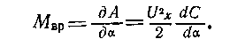
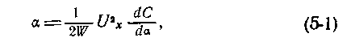
с постоянной времени T = 2Q∕ω₀, где Q — добротность избирательного контура; ω₀ — резонансная частота контура. Если резонансная частота контура и частота сигнала не совпадают, то резонансный усилитель характеризуется двумя постоянными времени. Постоянная времени фазочувствительного выпрямителя определяется сглаживающим фильтром. Таким образом, ЭМУ с преобразованием постоянного тока в переменный содержит не менее трех-четырех инерционных звеньев и характеристическое уравнение такого ЭМУ с замкнутой ООС будет соответственно четвертого или пятого порядка. Для обеспечения устойчивости в этом случае используют корректирующие цепочки и другие специальные меры.
Глава пятая

ЭЛЕКТРОСТАТИЧЕСКИЕ ЭЛЕКТРОМЕТРЫ И УСИЛИТЕЛИ
5-1. ЭЛЕКТРОСТАТИЧЕСКИЕ ПРЕОБРАЗОВАТЕЛИ НАПРЯЖЕНИЙ В ПЕРЕМЕЩЕНИЕ
- Вольтметры и электроскопы
В электростатических измерительных механизмах- измеряемое напряжение преобразуется в угол поворота или линейное перемещение подвижной части. Вращающий момент создается силами электростатического взаимодействия между подвижной и неподвижной пластинами. Если емкость между пластинами равна С и к ним приложено напряжение U_{x}, то запасенная в механизме энергия равна A = CU²_{x}∕2 и вращающий момент определяется как производная от энергии по углу поворота подвижной части, т. е.
Этот момент уравновешивается противодействующим моментом, пропорциональным перемещению M_{пр}=W_{α}, и при M_{вр}=M_{пр} угол поворота подвижной части т. е. такие приборы имеют квадратичную шкалу.
106
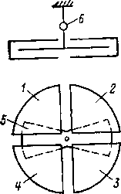
Рис. 5-1. Схематическое устройство квадрантного электрометра.
Входное сопротивление электростатических вольтметров определяется утечками по изоляции. Чувствительность вольтметров (dα∣dU_{x}) невысока, так как расстояние между электродами по конструктивным соображениям не может быть очень малым и изменение емкости dC∣dα невелико. Наиболее чувствительный из серийных электростатических приборов вольтметр С70 имеет предел измерения 10 В.
Аналогичные характеристики имеют электроскопы. В отличие от вольтметров они по исполнению предназначены специально для целей электрометрии. В электроскопах для повышения разрешающей способности отсчета положения подвижного электрода предусматривается микроскоп. Известно много типов электроскопов [Л. 5-16]; описание электроскопа с золотыми лепесточками можно встретить и в современных физических курсах. В настоящее время электроскопы вышли из употребления, так как неудобны в эксплуатации.
- Принцип действия электрометра
Для повышения чувствительности в электростатических электрометрах (ЭСЭ) предусматриваются два неподвижных электрода и один подвижный, которые находятся под разными потенциалами. Например, в квадрантном ЭСЭ Долежалека (рис. 5-Г) основными частями являются четыре квадранта 1—4 (неподвижные электроды) в виде раздвинутых четвертей круглой коробки и бисквит 5 (подвижный электрод), подвешенный на тонкой проводящей нити, на которой укреплено отсчетное зеркальце 6. Противоположные квадранты электрически соединены. Теория квадрантных и других ЭСЭ разработана Максвеллом и другими исследователями[Л. 5-18] и вкратце сводится к следующему [Л. 5-6].
Пусть U₀, U₁, U₂ — потенциалы подвижного и двух пар неподвижных электродов соответственно. Напряжение на емкости C₁, образованной подвижным электродом и первой парой неподвижных, равно U₀—U₁, а на емкости С₂, образованной подвижным электродом и второй парой неподвижных
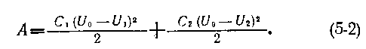
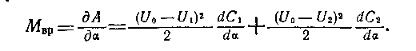
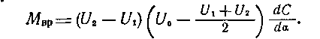
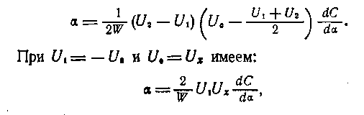
т. е." в отличие от электростатических вольтметров и электроскопов ЭСЭ имеют линейную шкалу — угол поворота прямо пропорционален измеряемому напряжению, а его знак зависит от знака измеряемого напряжения. За счет большого вспомогательного напряжения U₁ в ЭСЭ можно получить значительно большую чувствительность, чем в вольтметре [Л. 5-29].
U₀—U₂. Энергия, запасенная в измерительном механизме:
Вращающий момент определяется соотношением
В силу симметрии конструкции dC₁∕da= -dC₂∕da и поэтому
Если противодействующий момент M_{пр}=W_{α}, то угол поворота подвижной части
- Чувствительность
Уравнение (5-2) является приближенным, при его выводе не учтен заряд, наводимый па подвижный электрод при перемещении в поле неподвижных электродов. Взаимодействие электрического поля с этим зарядом создает дополнительный вращающий момент. Общее выражение для чувствительности ЭСЭ, учитывающее это явление, имеет [Л. 5-20, 5-29] вид:
где Е — напряженность поля, в котором находится подвижный электрод; его перемещение; С —емкость
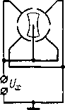
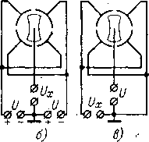
Рис. 5-2. Схемы включения элек-
подвижного электрода. Увеличением напряженности Е в любом ЭСЭ можно получить бесконечно высокую чувствительность, когда малейшему напряжению на входе ЭСЭ соответствует отклонение подвижной части на всю шкалу. Такой режим называется критическим или «опрокидыванием». Приблизиться к нему можно лишь при малых W. В противном случае чувствительность очень сильно зависит от Е и других параметров ЭСЭ и уберечься от перехода в критический режим невозможно.
- Схемы включения
Электростатический электрометр допускает различные варианты включения измеряемого и вспомогательных напряжений (рис. 5-2). При двойном включении вспомогательное напряжение не используется, ЭСЭ работает как вольтметр и чувствительность его низка. Наибольшая чувствительность обеспечивается при бисквитном включении. При квадрантном включении чувствительность в 2 раза ниже, чем при бисквитном [Л. 5-1].
- Типы ЭСЭ
Существует большое количество различных ЭСЭ. Ограничимся кратким описанием характерных систем. Рассмотренный квадрантный ЭСЭ относится к наиболее чувствительным. При вспомогательном напряжении 100 В и расстоянии от зеркальца до отсчетной шкалы 1 м постоянная по напряжению равна 200—300 мкВ/дел, а в специальных конструкциях — 50—60 мкВ/дел. Время установления показаний составляет десятки секунд. В бинантном ЭСЭ квадранты заменены изогнутой металлической коробкой, разрезанной на две части, а подвижная часть тоже состоит из двух изолированных половин (рис. 5-3). Чувствительность бинантного электрометра меньше, чем квадрантного,
109
В струнном ЭСЭ (рис. 5-4) между ножами, на которые подается равный по величине и противоположный по знаку потенциал порядка 100 В, натянута платиновая нить толщиной 1—5 мкм. Силы электростатического взаимодействия между нитью и неподвижными электродами уравновешиваются силами упругости нити. Нить наблюдается с помощью окуляра или проекционного устройства. Чувствительность, регулируемая изменением натяжения нити и расстояния между ножами, в 10— 20 раз меньше, чем у квадрантных ЭСЭ. Струнные ЭСЭ имеют малую входную емкость и малое время установления показаний — сотые доли секунды. При питании ножей струнного ЭСЭ переменными напряжениями с частотой собственных колебаний струны чувствительность можно повысить в Q раз, где Q — добротность нити [Л. 5-11].
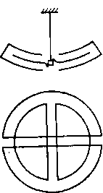
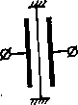
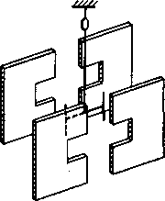
Рис. 5-3. Схематическое устройство бинантного электрометра.
Рис. 5-4. Схематическое устройство струнного электрометра.
Рис. 5-5. Схематическое устройство крутильного электрометра.
В крутильном ЭСЭ (рис. 5-5) между четырьмя ножами, попарно соединенными крест-накрест, на проводящей нити подвешено коромысло. Чувствительность крутильных ЭСЭ невысока, но зато мала емкость. В нашей стране распространены крутильные электрометры СГ-1М и СГ-2М [Л. 17-2]. Постоянная СГ-1М составляет 20 мВ/дел, емкость 2,5 пФ. В электрометре СГ-2М, в отличие от рис. 5-5, имеется всего два ножа, его постоянная равна 0,8—1 В/дел, емкость тоже 2,5 пФ.
- Электростатические усилители
Электростатические электрометры обладают рядом недостатков. Некоторые из них можно устранить, применяя преобразование угла поворота в электрический сигнал и охватывая всю систему ООС. Первые приборы такого рода [Л. 5-19, 5-32] представляли собой сочетание обычного ЭСЭ с преобразователем угла в
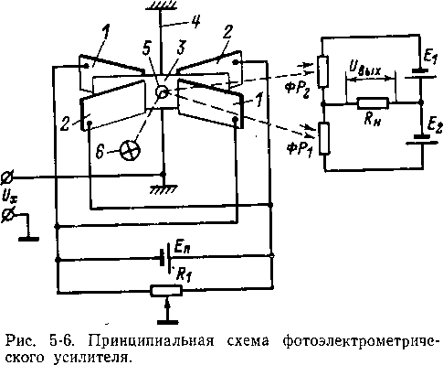

электрический сигнал. В дальнейшем измерительные механизмы для них стали разрабатывать с учетом всех возникающих в этом случае требований. Большой объем работ по электростатическим усилителям выполнен в Куйбышевском политехническом институте [Л. 5-7].
В электростатическом усилителе с фотоэлектрическим преобразователем угла поворота в электрический сигнал (рис. 5-6) [Л. 5-7] имеются две пары неподвижных пластин 1 и 2 и легкая подвижная пластина 3, укрепленная на растяжках 4. На подвижной пластине установлено зеркальце 5, освещаемое от источника 6. Неподвижные пластины попарно соединены, к ним приложено одинаковое по уровню, но разное по знаку напряжение от источника E_{п}. Резистором R₁ можно менять соотношение напряжений на неподвижных пластинах. Подвижная пластина изолирована, на нее подано измеряемое напряжение U_{x}. При U_{x}=0 подвижная пластина находится посредине между неподвижными, под влиянием U_{x} она поворачивается. Луч света от зеркальца перераспределяется между фоторезисторами ΦP₁ и ФР₂, и мост, образованный фоторезисторами и источниками питания E₁ и Е₂, разбалансируется. На нагрузке R_{н} появляется напряжение U_{вых}, пропорциональное U_{x}. Такой ЭМУ, как и любой другой, может быть охвачен ООС.
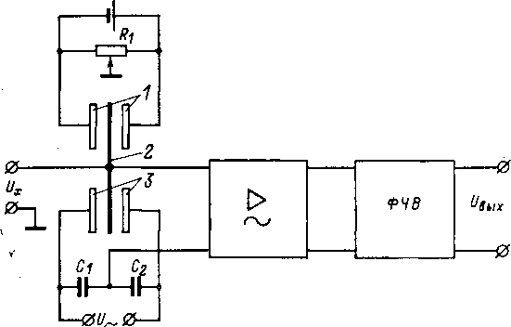
Рис. 5-7. Принципиальная схема электростатического усилителя с емкостным преобразователем.

В электростатическом усилителе с емкостным преобразователем перемещения [Л. 5-7] имеются (рис. 5-7) две неподвижные пластины 1, на которые поданы противоположные по знаку потенциалы, регулируемые резистором R₁. Подвижная пластина 2 изолирована и укреплена на подвесе. При наличии U_{x} она поворачивается и ее нижняя часть меняет свое положение между второй парой неподвижных пластин 3. Мост, образованный емкостями между подвижной пластиной и неподвижными и емкостями C₁ и С₂ и питаемый источником U~, разбалансируется. Переменное напряжение на его выходе пропорционально U_{x}, оно усиливается и преобразуется в постоянное фазочувствительным выпрямителем ФЧВ. Возможны и другие принципы построения электростатических усилителей.
5-2. ПОРОГ ЧУВСТВИТЕЛЬНЫХ ЭЛЕКТРОСТАТИЧЕСКИХ ЭЛЕКТРОМЕТРОВ И УСИЛИТЕЛЕЙ
- Общие замечания
Чувствительность ЭСЭ определяется конструкцией измерительного механизма, вспомогательными напряжениями и пр. [Л. 5-18, 5-25, 5-33]. Предельные возможности ЭСЭ или электростатического усилителя характеризуются порогом чувствительности, определяемым уровнем собственных помех.
- Броуновские флуктуации
На подвижную часть электростатического измерительного механизма постоянно воздействуют флуктуации молекул воздуха. Согласно воззрениям статистической физики средняя тепловая энергия флуктуационного обмена тела с окружающей средой равна KT∣2 для каждой степени свободы, где К — постоянная Больцмана; Т — абсолютная температура. Подвижная часть ЭСЭ имеет одну степень свободы — поворот подвижной части в системах с угловым перемещением или перемещением подвижной части (струны) в плоскости наблюдений в системах с линейным перемещением. Энергия флуктуаций подвижной части W,α²∕2, где W— противодействующий момент системы подвешивания подвижной части; α— угол ее поворота, находится из равенства Wα²∕2=KT/2. Отсюда можно определить средний квадрат флуктуаций угла поворота подвижной части α² и уровень входных напряжений, которым эти флуктуации соответствуют.
Проведенное рассмотрение не учитывает зависимости характера движения подвижной части ЭСЭ в неустановившемся режиме от момента инерции подвижной части и степени ее успокоения. Анализ с учетом этих параметров [Л. 5-23] показывает, что уровень броуновских флуктуаций зависит от конструктивных параметров измерительного механизма и сопротивления источника сигнала, которое влияет на режим успокоения подвижной части. В вакуумированном ЭСЭ флуктуации подвижной части существенно уменьшаются [Л. 5-22], так как при этом исключаются перемещения масс воздуха вблизи подвижной части ЭСЭ за счет возникновения перепадов температуры. Однако 8—377 113
вакуумирование не уменьшает броуновских флуктуаций, средняя энергия которых по-прежнему остается равной KT/2. Другими словами при устранении броуновских флуктуаций вокруг подвижной части они не устраняются внутри самой подвижной части. Суть этого явления состоит в том, что каждая добавочная флуктуирующая сила сообщает системе и добавочное затухание, которое как раз компенсирует влияние этой флуктуирующей силы.
- Микросейсмические воздействия
Высокочувствительные ЭСЭ восприимчивы к внешним механическим воздействиям: ударам, вибрациям, наклонам, микросейсмическим колебаниям почвы. Флуктуации, вызываемые микросейсмическими воздействиями, зависят от режима успокоения подвижной части и спектра микросейсмических колебаний и могут быть значительными [Л. 5-24].
- Влияние контактной разности потенциалов
Контактная разность потенциалов между пластинами ЭСЭ создает паразитный момент и смещает подвижную часть. Дрейф и кратковременные флуктуации контактной разности потенциалов воспринимаются как изменения измеряемого напряжения. Для уменьшения этих влияний пластины измерительного механизма изготовляют из одинакового материала, полируют, золотят, помещают в атмосферу инертного газа или вакуум и т. д.
- Другие источники помех
Источниками собственных помех ЭСЭ являются также паразитный ток изоляторов и радиоактивные загрязнения материалов. Последние создают заряды на пластинах, вызывающие дополнительные вращающие моменты. Сказываются также тепловые потоки воздуха вблизи подвижной системы, наличие и изменения электростатических полей изоляторов внутри корпуса прибора [Л. 5-27], термо-э.д.с. и т. д. Для уменьшения флуктуаций за счет перемещения воздушных потоков измерительный механизм окружается толстым медным экраном, чем обеспечиваются минимальные термические градиенты. Полезно также создание в ЭСЭ вакуума порядка 100—1000 Па (нескольких мм рт. ст.).
- Предельные возможности
Обеспечение в ЭСЭ высокого порога чувствительности требует от экспериментатора большого искусства. Сравнительно просто в ЭСЭ достигается чувствительность около 10 дел/мВ, в отдельных случаях можно реализовать чувствительность до 50 дел/мВ. В электростатических усилителях наличие ООС позволяет решить многие вопросы более удовлетворительно, однако пока такие приборы с предельно высокой чувствительностью не выполнялись.
5-3. ИСПОЛНЕНИЕ И СВОЙСТВА ЭЛЕКТРОСТАТИЧЕСКИХ ЭЛЕКТРОМЕТРОВ И УСИЛИТЕЛЕЙ
- Свойства ЭСЭ
Входное сопротивление электростатических измерительных механизмов определяется утечками по изоляторам. В этих приборах на выбор материалов и конструктивное оформление изоляторов не накладывается жестких ограничений и тем самым облегчается поиск оптимальных решений. Достижение высокой чувствительности ЭСЭ связано с усложнениями прибора и тщательной постановкой эксперимента. Чем выше чувствительность ЭСЭ, тем сильнее он реагирует на наклоны, толчки, вибрации, колебания окружающей температуры, перегрузки и т. д. Электростатические электрометры не имеют нормированного класса точности и требуют периодической градуировки. Для большинства ЭСЭ характерны неудобство отсчета, некоторым из типов свойственны большое время установления показаний и большая входная емкость. В настоящее время ЭСЭ классических конструкций используются редко. Попытки приблизить исполнения ЭСЭ к общепринятому для лабораторных электроизмерительных приборов с непосредственным отсчетом не дали удовлетворительных результатов в отношении чувствительности [Л. 5-21].
- ЭСЭ с переменным возбуждающим полем
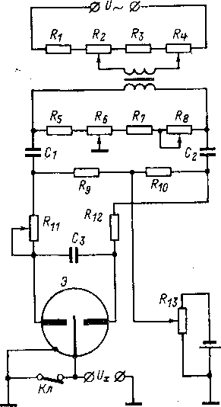
В ЭСЭ с переменным возбуждающим полем недостатки классических конструкций в значительной мере устраняются: высокая чувствительность сочетается с устойчивостью к механическим воздействиям и независимостью показаний от наклона [Л. 5-4—5-6, 5-12, 8* 115
5-28]. Чувствительным элементом является (рис. 5-8) позолоченная кварцевая нить диаметром около 4 мкм и длиной 3,5 мм, она консольно закреплена в промежутке шириной 1,5 мм между двумя бинантами. На бинанты подается переменное напряжение, создающее в этом промежутке переменное электрическое поле. Если напряжения на бинантах относительно корпуса сдвинуты по фазе на 180° (это обеспечивается резистором R₁₁), то при отсутствии постоянного напряжения на нити она находится в состоянии покоя. Если к нити приложено напряжение U_{x}, то она колеблется с амплитудой, пропорциональной U_{x}. Измеряемое напряжение компенсируется образцовым от источника на резисторе R₁₃. Изображение нити проектируется на матовый экран при помощи оптической системы, состоящей из двух эллипсоидальных зеркал и микроскопа с увеличением в 12,5 раз. На экране нанесена равномерная шкала со 100 делениями. При вибрации нити на экране наблюдается световая полоса, которая стягивается в линию при достижении баланса. Чувствительность регулируется резисторами R₂ и R₄, баланс при U_{x}=0 — резисторами R₆ и R₈ Чувствительность таких ЭСЭ фирмы Argonne National Laboratory (США) достигала 10⁴ дел/В и 10¹⁶ дел/Кл [Л. 5-12].
Рис. 5-8. Принципиальная схема электростатического электрометра с переменным возбуждающим полем.
в) Свойства электростатических усилителей
Наличие ООС в электростатических усилителях позволяет получить нормированный класс точности, удобный 116
отсчет, малое время установления показаний, устойчивость к механическим воздействиям. Свойства электростатического усилителя определяются в основном входным электрометрическим преобразователем. Электростатический измерительный механизм в принципе позволяет получить весьма высокие характеристики. В нем, например, нет источников фликкер-шумов, свойственных некоторым другим электрометрическим преобразователям напряжений, не накладывается жестких ограничений на материалы и конструкции изоляторов, возможно применение рациональной технологии для уменьшения дрейфа контактной разности потенциалов и т. п. Однако серийно они пока не выпускаются.

г) Пример исполнения
В фотокомпенсационном электростатическом электрометре ФКЭ-ЗП [Л. 5-7] (рис. 5-9) используется уже описанный преобразователь (см. рис. 5-6). Питание неподвижных пластин осуществляется через выпрямитель (диод резистор и конденсатор C₁) от сети. Резистором R₄ устанавливается напряжение на пластинах. Резисторы R₁-R₃ (30, 500, 30 к) служат для установки соотношения напряжений на пластинах (с помощью резистора R₂ можно устанавливать подвижную пластину в нулевое положение при U_{x}=0). Измеряемое напряжение компенсируется включенным встречно напряжением ООС, снимаемым с резисторов R₅—R₈. Переключателем П выбирается предел измерения. Ток через эти резисторы регулируется резистором R9. Фоторезисторы ФР типа ФСК-2 питаются от выпрямителя (диоды Д₂, Д₃, конденсаторы С₂, С₃). Выходное
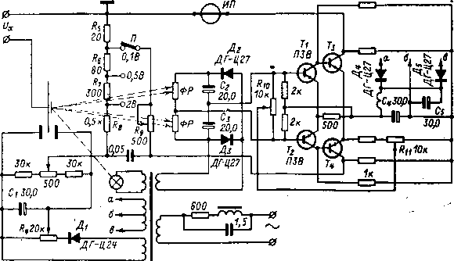
Рис. 5-9. Принципиальная схема фотокомпенсационного электрометра ФКЭ-ЗП.
напряжение фоторезистивного моста подается на двухкаскадный балансный транзисторный усилитель (T₁—T₄), начальные токи коллекторов транзисторов Т₃ и Т₄ устанавливаются резисторами R₁₀ и R₁₁. Питается транзисторный усилитель также от выпрямителя (Д₄,Д₅, C₄, C₅, L₁). Выходной сигнал измеряется микроамперметром ИП.
Прибор ФКЭ-ЗП имеет пределы измерения 100—500—2000 мВ, входное сопротивление определяется утечками по изоляции. Выходной ток 5 мА, сопротивление внешней нагрузки не менее 300 Ом. Класс точности прибора 1,0, время установления показаний 0,3 с.
Электрометрический регистрирующий прибор для исследования статических полей и измерения зарядов ЭРИС-66 на емкостном преобразователе имеет [Л. 5-7] пределы измерения по напряжению 20 и 200 мВ и по заряду 10⁻¹¹ и 10⁻⁹ Кл, погрешность не более 2% и дрейф нуля 100 мкВ за 10 ч. Частота преобразования составляет 3 кГц, сопротивление нагрузки 420 Ом, полоса пропускания 0,3 Гц.
Глава шестая

ЛАМПОВЫЕ ЭЛЕКТРОМЕТРИЧЕСКИЕ УСИЛИТЕЛИ
6-1. ЭЛЕКТРОМЕТРИЧЕСКИЕ ЛАМПЫ
- Общие сведения
Электрометрические усилители с входным каскадом на электрометрической лампе (ЭМЛ) широко распространены, они просты в изготовлении и имеют невысокую стоимость. Порог чувствительности ламповых ЭМУ определяется характеристикой ЭМЛ. Обычные усилительные лампы имеют сеточный ток 10⁻⁸—10⁻¹⁰ А, а лучшие современные ЭМЛ (l÷3)10⁻¹⁵ А. Первая попытка создания ЭМЛ относится к 1922 г., а уже в 1930 г. была разработана ЭМЛ типа FP-54 с сеточным током меньше 5∙10⁻¹⁵ А. Различные типы ЭМЛ описаны в [Л. 6-20, 6-28, 6-33, 6-39]. В настоящее время в разных странах серийно выпускаются разнообразные ЭМЛ с широким диапазоном свойств.
- Основные свойства
При напряжении на аноде ЭМЛ более 8 В [Л. 6-44] сеточный ток резко возрастает (рис. 6-1,а), поэтому оно выбирается в пределах 4—12 В, чаще всего около 6 В. Другой особенностью ЭМЛ является малая температура катода, так как с уменьшением накала [Л. 6-44] сеточный ток уменьшается (рис. 6-1,6). При таких ограничениях по анодному напряжению и температуре катода для получения сколь-либо значительного анодного тока 118
и, тем самым, достаточной крутизны характеристики лампы необходимо иметь управляющую сетку с большой проницаемостью. В результате ЭМЛ имеют, как правило, малый коэффициент усиления. Лишь в электрометрических
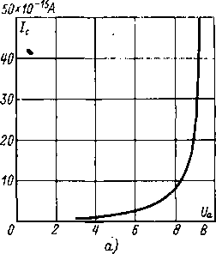
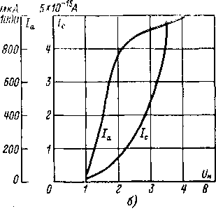
Рис. 6-1. Типичные лампы от анодного
зависимости сеточного тока электрометрической напряжения (а) и напряжения накала (б).

пентодах удается получить коэффициент усиления порядка сотен. Крутизна характеристики ЭМЛ лежит в пределах 20—100 мкА/В.
- Типы
Электрометрические лампы чаще всего выполняются как тетроды. Наличие катодной сетки уменьшает сеточный ток. Больший сеточный ток имеют триоды. Маленькие сеточные токи позволяет получить обращенный триод, так называемый платион. В нем измеряемое напряжение подается на анод лампы, а выходной сигнал снимается с сетки [Л. 6-31]. По крутизне и коэффициенту усиления такие ЭМЛ уступают тетродам. Электрометрические пентоды обеспечивают большой коэффициент усиления и тем самым облегчают выполнение ЭМУ в целом, однако по уровню сеточного тока пока уступают тетродам. Нередко ЭМЛ выполняются сдвоенными: в одном баллоне две системы с общим катодом, а иногда и с общей катодной сеткой. На таких ЭМЛ удобно строить балансные каскады с малым дрейфом нуля.
- Характеристики серийных ЭМЛ
В табл. 6-1 приведены основные технические характеристики некоторых ЭМЛ отечественного и зарубежного производства (см. также [Л. 6-15, 6-49]).
Таблица 6-1
Основные характеристики электрометрических ламп
Тип | Изготовитель | Система | × | S, мкА/В |  | I_{a}, мкА | В  а, | I_{н}, мкА | В  н
1Э1П | СССР | Тетрод | 70 | 50 | 1,3 | 100 | 6 | 46 | 1
2Э2П |  | Двойной тетрод | 80 | 23 | 1,3 | 45 | 6 | 55 | 2
ЭМ-4 |  | Триод | 80 | 80 | 2,2 | 130 | 8 | 24 | 1,3
ЭМ-5 |  | Двойной тетрод | 5 | 50 | 1,1 | 85 | 5 | 115 | 3,15
ЭМ-6 |  | То же | 5 | 45 | 1,1 | 75 | 5 | 75 | 4,5
ЭМ-7 |  | Триод | 50 | 80 | 1,6 | 200 | 7 | 18 | 1
ЭМ-10 |  | Пентод | 9 | 10 | 150 | 3 | 7 | 16 | 0,7
СК5886 | США, Raytheon |  | 200 | 160 | 2 | 200 | 10,5 | 10 | 1,25
СК5889 | То же |  | 3 | 10 | 250 | 4 | 12 | 7,5 | 1,25
МЕ1400 | Англия, Mullard | » | 6 000 | 240 | 1 200 | 80 | 45 | — | 4,5
МЕ1401 | То же | Триод | 100 | 80 | 2 | — | 9 | 15 | 1,25
МЕ1402 | То же | Тетрод | 5 | 100 | 1 | — | 4,5 | — | 1,25
DC760 | ГДР, RFT | Обращенный триод | 1 | 50 | 0,3 | 150 | 4 | 13 | 1,1
DC762 | То же | То же | 100 | 120 | 1 | 400 | 9 | 13 | 1,1
4066 | Голландия, Philips | Тетрод | 25 | 17 | 1 | 20 | 4,5 | 13 | 1,25
4068 | То же | Пентод | 3 | 10,5 | по | 5 | 10 | 8,2 | 1,25
4069 | То же | Триод | 160 | 80 | 2 | 100 | 9 | 14 | 1,25
2NE9 | Чехословакия, Tesla | Тетрод | 20 | 30 | — | 150 | 8 | 30 | 1,25

На рис. 6-2 показаны сеточные характеристики некоторых типов ЭМЛ по каталожным данным, а также по данным [Л. 6-31, 6-38, 6-50]. Для большинства ЭМЛ при некотором напряжении на сетке сеточный ток максимален, в этой точке входное динамическое сопротивление лампы равно бесконечности, т. е. преобразователь на ЭМЛ по этому параметру приближается к идеальному. Однако чаще работают при больших отрицательных смещениях на сетке, когда сеточный ток мало зависит от режима лампы, а входное сопротивление сохраняется еще достаточно высоким.
- Использование обычных ламп в электрометрическом режиме
Некоторые из обычных электронных усилительных ламп по конструктивным параметрам близки к ЭМЛ и имеют хорошую изоляцию управляющего электрода.
Рис. 6-2 Сеточные токи электрометрических ламп.
Выбирая режим работы близким к электрометрическому и производя отбор ламп, удается снизить сеточные токи до 10⁻¹²—10⁻¹³ А и менее [Л. 6-7, 6-22, 6-30]. В настоящее время использование обычных ламп в электрометрическом режиме практикуется редко. Иногда применяют неэлектрометрические лампы в обращенном режиме [Л. 6-5, 6-40, 6-45].
где I_{e} — ток эмиссии катода; U_{c}— потенциал сетки; Т_{к} — температура катода; q — заряд электрона; K— постоянная Больцмана; m — коэффициент, зависящий от размеров электродов и анодного напряжения.
Для уменьшения электронного тока сетки увеличивают отрицательный потенциал на сетке до 2—3 В и
121
6-2. СОБСТВЕННЫЕ ПОМЕХИ ЭЛЕКТРОМЕТРИЧЕСКИХ ЛАМП а) Сеточный ток
Составляющие сеточного тока. Различные составляющие сеточного тока [Л. 6-12, 6-22, 6-35, 6-36] создают на сетке отрицательный или положительный потенциал. Отрицательный потенциал создается электронным током сетки, часть электронов с катода имеет достаточную энергию, чтобы преодолеть отрицательный потенциал сетки. Для триода при U_{c}≤0 этот ток [Л. 6-22] равен:
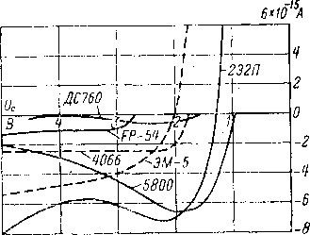
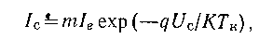

уменьшают температуру катода, применяя катоды из тарированного вольфрама (T_{κ}= 1700÷ 1800 К) либо оксидные катоды (T_{κ}=800÷900 К). При соответствующем выборе этих параметров электронный ток близок к нулю (рис. 6-3).
Токи утечки по изоляции создают положительный потенциал на сетке, так как все электроды ЭМЛ имеют
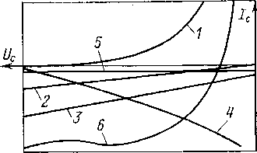
Рис. 6-3. Зависимость сеточного тока электрометрической лампы и его составляющих от напряжения на сетке.
1 — электронный ток; 2 — утечки на участке сетка — катод;
3 — утечки на участке сетка — анод; 4 — ионный, термоэлектронный и фотоэлектронные токи; 5 — остаточный ток; 6 — полный сеточный ток.
положительный потенциал относительно управляющей сетки. Токи утечки линейно зависят от напряжений на соответствующих участках. При U_{c} = 0 ток утечки на участке сетка — катод равен нулю. Для уменьшения токов утечки при конструировании ЭМЛ применяют качественные изоляторы управляющей сетки внутри лампы и вывода сетки на колбе, при изготовлении принимают меры для предупреждения внутреннего загрязнения колбы и, кроме того, покрывают колбу водоотталкивающими слоями малой собственной проводимости. При использовании ЭМЛ для уменьшения утечек используют методы эквипотенциального экранирования сетки от других электродов. Перед использованием ЭМЛ ее рекомендуется промыть спиртом, затем дистиллированной водой и тщательно высушить. Иногда кипятят лампу в дистиллированной воде. Паразитные токи изоляторов сетки ЭМЛ становятся заметными, если суммарный сеточный ток не превышает 10⁻¹⁴ А [Л. 6-36]. Для их уменьшения рекомендуется выполнять ЭМЛ миниатюрными.
Другие составляющие токов, создающих положительный потенциал сетки, могут быть разбиты на три группы: ионный ток, ток термоэлектронной эмиссии и ток фотоэлектронной эмиссии.. Ионный ток представляет поток положительно заряженных частиц на сетку и может быть обусловлен следующими причинами:
- ионизацией атомов и молекул остаточного газа при соударении их с электронами, летящими от катода к аноду [эта часть ионного тока пропорциональна анодному току лампы. Для ее уменьшения необходимо увеличивать степень вакуума в колбе и выбирать анодное напряжение ниже значении потенциалов ионизации остаточных газов в лампе, который для основных компонентов остаточных газов (Н, H₂, N, N₂, О, O₂, CO₂ и др.) лежит в диапазоне 12—16 В. Кроме того, применяют активные поглотители внутри колбы];
- ионами, эмиттированными с катода, и термоионами, возникающими при попадании молекул остаточного газа на катод [эта часть ионного тока устраняется применением экранной сетки между катодом и управляющей сеткой, с помощью которой перехватываются ионы, движущиеся от катода к управляющей сетке];
- ионами, образованными при ионизации остаточного газа космическим или радиоактивным излучением окружающего пространства [для уменьшения этой составляющей ЭМЛ помещают в металлический экран].
Ток термоэлектронной эмиссии с поверхности сетки возникает вследствие передачи тепла от катода к сетке. Для уменьшения этого тока уменьшают температуру катода, улучшают условия отвода тепла от сетки и применяют для сетки материалы с большой работой выхода.
Ток фотоэлектронной эмиссии с поверхности сетки вызывается световым излучением катода и посторонних источников, световыми квантами возбужденных молекул остаточного газа и сверхмягким рентгеновским излучением с анода или экранирующей сетки. Для его уменьшения снижают температуру катода, а ЭМЛ помещают в светонепроницаемый экран (даже небольшие отверстия в экране вызывают увеличение сеточного тока на несколько порядков). Составляющая фотоэлектронного гока, вызываемая сверхмягким рентгеновским излучением [Л. 6-12, 6-36]:
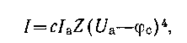

где I_{a}, U_{a} — анодные ток и напряжение; φ_{c} — работа выхода сетки; Z — атомный номер материала анода; с — коэффициент, зависящий от конструктивных параметров. Для ее снижения необходимо уменьшать крутизну
и коэффициент усиления лампы и покрывать анод материалом с малым атомным номером [Л. 6-36].
Сумма ионного, термоэлектронного и фотоэлектронного токов сложным образом зависит от напряжения на сетке, обычно уменьшаясь с увеличением отрицательного смещения (см. рис. 6-3).
Кроме указанных составляющих сеточного тока есть ряд других. Каждая из них сравнительно мала и трудно поддается изучению. Их совокупность называют остаточным током, который мало зависит от напряжения на сетке (рис. 6-3). Зависимость результирующего тока сетки от ее потенциала имеет сложный характер и при изменении конструктивных параметров и электрического режима лампы может меняться количественно и качественно. В области больших отрицательных потенциалов на сетке, являющейся рабочей, сеточный ток обусловлен ионным током сетки и увеличение сеточного тока вызывает положительный потенциал на сетке. Если положительный полюс контролируемого источника напряжения или тока подключен к сетке, то увеличение сеточного тока проявляется как увеличение измеряемого напряжения или тока.
Режим свободной сетки. При некотором сеточном смещении сеточный ток ЭМЛ равен нулю. Если сетка лампы не имеет сопротивления утечки, то сеточный ток заряжает емкость входа до тех пор, пока не будет достигнуто напряжение на сетке, при котором он равен нулю. В этом состоянии лампа и будет находиться в дальнейшем. Для триодов точка плавающего потенциала лежит в области от —0,5 до —2 В и незначительно зависит от анодного напряжения или температуры катода. Уменьшение температуры катода или анодного напряжения сдвигает ее к нулевому смещению. В электрометрических тетродах плавающий потенциал обычно больше 2 В, так как энергия катодной сетки передается электронному потоку. Поведение электрометрических каскадов в режиме свободной сетки исследовано мало [Л. 6-17]. На практике этот режим применятся лишь эпизодически [Л. 6-9, 6-42], а в приборах серийного производства совсем не применяется. Работа в режиме свободной сетки требует индивидуализированного подхода к каждому экземпляру лампы. При колебаниях условий эксплуатации потенциал свободной сетки может меняться, что не всегда можно учесть, и лампа выйдет из 124
режима. При больших сигналах лампа тоже выходит из режима, в результате могут появляться значительные сеточные токи.
Измерение сеточных токов. Как и всякие малые токи, сеточные токи ЭМЛ можно измерить либо по падению напряжения на высокоомном резисторе, либо по скорости заряда конденсатора. Проще всего это сделать, если выполнить ЭМУ с входным каскадом на исследуемой лампе и включить в цепь его параллельный ООС резистор или конденсатор. При методе резистора разность выходных напряжений ЭМУ при закороченном и разомкнутом резисторе равна падению напряжения на резисторе из-за паразитного тока на входе ЭМУ. При методе конденсатора паразитный ток определяется по скорости изменения выходного напряжения ЭМУ. Емкость конденсатора должна быть малой, чтобы эта скорость была велика и влиянием дрейфа по напряжению можно было пренебречь. Метод конденсатора позволяет получить большие точность и чувствительность, чем метод резистора. Измерить сеточные токи ЭМЛ можно и в простейшем каскаде на исследуемой ЭМЛ [Л. 6-24]. В этом случае резистор или конденсатор включается на входе лампы. Падение напряжения на резисторе или конденсаторе можно компенсировать с помощью дополнительного регулируемого источника; тогда не нужно знать коэффициент передачи лампового каскада.
- Шумы
Составляющие шумов. Шумовыми характеристиками ламповых электрометров начали интересоваться вскоре после их освоения [Л. 6-46, 6-51]. Основными составляющими шумов ЭМЛ являются фликкер-шум, дробовые шумы сеточного и анодного токов. Фликкер-эффект обусловлен хаотическими изменениями эмиссионной способности отдельных участков катода, что вызывает флуктуации анодного тока [Л. 6-54]. Уровень фликкер-шума и его частотный спектр зависят от технологии изготовления и типа катода; наибольшие фликкер-шумы имеют оксидные катоды. Он различен для разных экземпляров ламп одного типа. Обычно спектральная плотность фликкер-шумов принимается равной A∣ fª, где А и а — постоянные, причем α≈1; f — частота. С понижением частоты фликкер-шум постепенно пере
ходит в дрейф анодного тока лампы. При α≥l указанная зависимость спектральной плотности от частоты не может быть распространена до сколь угодно низких частот, иначе пришлось бы считать, что спектральная плотность шумов неограниченно возрастает, чего не может быть. В области низких частот должна существовать область, в которой а становится меньше единицы, однако экспериментально такая область пока не обнаружена, по видимому, она начинается ниже того диапазона частот, в котором сейчас проводятся измерения.
Дробовые шумы сеточного тока ЭМЛ подчиняются общим закономерностям (см. § 1-3). При этом под током, создающим дробовой шум, следует понимать сумму абсолютных значений электронной и ионной составляющих сеточного тока.

Дробовые шумы анодного тока находятся с учетом коэффициента депрессии Γ≤l, который учитывает уменьшение шумов анодного тока за счет пространственного заряда вблизи катода лампы, т. е.
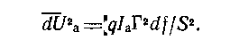
Имея в виду, что ΔI_{a}=SΔU_{c}, где S — крутизна анодно-сеточной характеристики лампы, приведенное ко входу шумовое напряжение, создаваемое дробовыми шумами анодного тока:
Оно не зависит от сопротивления в цепи сетки лампы.
Имеются и другие причины ламповых шумов [Л. 6-25], однако они проявляются в меньшей степени, чем рассмотренные.
Суммарные шумы. Все шумы ЭМЛ могут быть разделены на шумы по току и по напряжению. Шумы по току представлены только шумом сеточного тока лампы, все остальные составляющие дают шумы по напряжению. Шумовое напряжение включает в себя фликкер- шум, и его плотность зависит от частоты. Плотность дробовых шумов сеточного тока не зависит от частоты. Если на уровне шумового тока сказываются и другие причины, например флуктуации сеточного тока, то спектральная плотность шумового тока может зависеть от частоты.
для этой лампы составляет от —1,45 до +2,45 В) достигается минимум сеточного тока. Лампы, для которых необходимо наибольшее смещение, почти всегда имели наибольшие шумы.
Принято считать, что шумы ЭМЛ по напряжению можно описать эквивалентным шумовым сопротивлением, которое зависит от частоты следующим образом:
Работ по экспериментальному исследованию шумов ЭМЛ мало [Л. 6-13, 6-23, 6-54]. Измерение
спектральной плотности шумов 19 ламп 5886 в диапазоне от 1 до 1000 Гц [Л. 6-23] показало (рис. 6-4), что для наилучшей и самой плохой она различается очень сильно, особенно при низких частотах. Уровень шума зависел от того, при каком сеточном смещении (по паспортным данным оно
Рис. 6-4. Приведенная к входу эквивалентная плотность шумов для электрометрических ламп 5886.
где f₀—означает частоту, при которой фликкер-шумы (1/f) равны шумам, спектральная плотность которых не зависит от частоты (тепловые и Др.), а R_{экв}— шумовое сопротивление при f>>f₀. Чем выше f₀, тем больший вклад дают фликкер-шумы на низких частотах. Для ЭМЛ ориентировочно R_{эkb} = 2∙10⁶ Ом и f₀=500 Гц. При низких частотах, когда преобладают фликкер-шумы и R'_{экв}= 10⁹∕f.
Виброшумы ЭМЛ особенно сильно проявляются, когда лампа работает в условиях постоянных механических воздействий (тряска, вибрации, удары), однако заметны и в лабораторных условиях. Уровень виброшумов определяется конструкцией лампы, собственными резонансными частотами ее электродов.
Методы измерения. Верхняя граница частотного диапазона, в котором необходимо знать шумы ЭМЛ, не превышает 100—1000 Гц (полоса пропускания быстродействующих электрометрических измерителей тока или
127
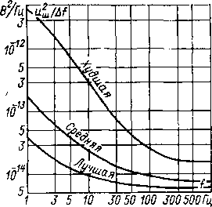
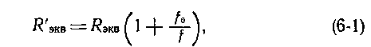

напряжения обычно не выходит за пределы этого диапазона), а нижняя доходит до 10⁻⁴—10⁻³ Гц. Для измерения шумов в этом диапазоне необходим [Л. 6-10, 6-11] широкополосный малошумящий усилитель, например, на пентоде 6Ж32П в режиме микротоков [Л. 6-1]. С его помощью осуществляется усиление шумов ЭМЛ до уровня, доступного для дальнейшей обработки.
При определении очень низкочастотных шумов наиболее пригодны дискретные методы обработки. С помощью цифрового вольтметра через равные промежутки времени определяется уровень шумов, что позволяет в дальнейшем на вычислительной машине найти искомые характеристики шумов, например спектральную плотность.
При аналоговых методах шумы анализируются с помощью низкочастотных полосовых фильтров с перестраиваемой резонансной частотой и низкочастотных среднеквадратичных вольтметров. Основные трудности при этом связаны с построением фильтров и вольтметров низких частот. При частотах порядка 1 Гц и выше задача решается сравнительно просто [Л. 6-1]. При меньших частотах шумы записываются на магнитофонную ленту или другое устройство памяти при малой скорости ленты, а затем считываются с нее при значительно большей скорости. Это позволяет преобразовать частотный спектр исследуемого шума без нелинейных искажений и использовать для анализа стандартную высокочастотную аппаратуру.
При всех методах измерительное устройство в целом должно быть предварительно или в процессе измерений отградуировано с помощью инфранизкочастотных генераторов шума [Л. 6-10]. При измерениях необходимо разделять шумы ЭМЛ по напряжению и току. Первые определяются при закороченном входе лампы, когда шумы по току не проявляются, вторые — при включении на вход большого сопротивления. Необходимо, чтобы напряжение на нем, вызванное шумами по току, существенно превышало шумы ЭМЛ по напряжению.
- Дрейф нуля
Собственный дрейф ЭМЛ. При благоприятных условиях дрейф нуля ЭМЛ не превышает 0,1 мВ/ч. Одной из причин дрейфа является изменение контактной разности потенциалов между сеткой и катодом, в частности под 128
влиянием изменений тока, отбираемого с катода. Обычно скорость дрейфа имеет наибольшее значение в первый момент после включения и постепенно снижается. Уменьшить собственный дрейф ЭМЛ можно предварительной тренировкой лампы при номинальных напряжениях анода и накала в течение примерно 100 ч.
Во избежание повышенного дрейфа ЭМЛ питание анодной цепи и цепи защитной сетки должно подключаться лишь после разогрева лампы. В противном случае поверхностная активация катода может измениться и потребуется много времени для восстановления стабильных эмиссионных характеристик лампы [Л. 6-29].
Причиной повышенного дрейфа ЭМЛ могут быть электрические перегрузки на управляющую сетку. Перегрузки до сотен вольт не выводят ЭМЛ из строя, однако увеличивают сеточный ток лампы и ее дрейф, а возврат лампы к нормальному состоянию происходит медленно. Для защиты от перегрузок последовательно с управляющей сеткой включают резистор с сопротивлением несколько мегом. В номинальном режиме падение напряжения на резисторе от сеточного тока лампы мало, но при перегрузке, когда сеточный ток возрастает, на резисторе гасится большая часть напряжения.
Температурный дрейф нуля ЭМЛ ориентировочно можно считать равным 2,5 мВ/К для одиночной лампы и 0,1—0,25 мВ/К для двойного триода в балансном каскаде. Иногда предусматривается компенсация температурного дрейфа.
Дрейф нуля ЭМЛ по току определяется нестабильностью сеточного тока лампы, его зависимостью от температуры. Обычно считается, что кратковременные изменения сеточного тока не превышают 10% от его абсолютного значения.
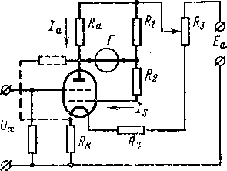
Анодный и катодный дрейф. Дрейф, вызванный колебаниями питающих напряжений, разделяют на анодный, т. е. за счет источников питания анодной цепи, и катодный— за счет источников питания цепи накала. Приведенный ко входу анодный дрейф усилительного каскада ΔU_{x}=∆E_{a}∕μ, где ∆E_{a}— изменение напряжения питания анодной цепи; μ — коэффициент усиления лампы. Если E_{a}=10 В и стабилизировано с точностью до 0,1%, а μ=l, то ΔE_{a} = 10 мВ и анодный дрейф ΔU_{x}=10 мВ. Катодный дрейф, приведенный ко входу ЭМЛ, ориентировочно можно считать равным 10—-30 мВ на 1% изме- ⁹⁻³⁷⁷ ₁₂₉
нения тока накала [Л. 6-2, 6-5, 6-24, 6-25, 6-27]. Существует много методов компенсации анодного и катодного дрейфа, они требуют индивидуального подхода к выбору параметров каскада и в серийных приборах не применяются.
Рис. 6-5. Несимметричная балансная схема одноламповых электрометров по Дюбриджу и Брауну.
Балансные несимметричные каскады. На начальном этапе развития ламповых электрометров большое внимание уделялось однокаскадным системам без ООС, нечувствительным к колебаниям питающих напряжений. Их можно разделить на балансные несимметричные и. балансные симметричные. Среди балансных несимметричных каскадов наибольшее распространение получили схемы, одна из которых предложена Дюбриджем и Брауном [Л. 6-24], а другая — Бартом и Пеником.
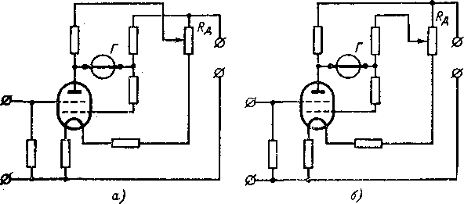
В схеме Дюбриджа и Брауна (рис. 6-5) выбором R_{κ}, R_{a}, R₁, R₂ и R₃, каскад настраивается так, чтобы ток через выходной прибор Г не зависел от изменений (в нешироких пределах) напряжений Е_{a} и обеспечивались номинальные
Рис. 6-6. Варианты несимметричной балансной схемы одноламповых электрометров по Барту.
напряжения на электродах лампы. Последнее удается не всегда, поэтому в схеме Барта (рис. 6-6) потребовалось ввести еще одну степень свободы при настройке 130
чтобы поручить это отношение таким же, что и для другой лампы. При использовании электрометрических триодов это можно сделать шунтированием участка анод — катод лампы активным сопротивлением, включением в цепь анода одной из ламп добавочного сопротивления или подбором смещения на управляющей сетке одной из ламп. Для многосеточных ЭМЛ возможны и другие способы изменения отношения динамического и статического сопротивлений лампы, например, подбором сопротивления в цепи катодной сетки.
Катодный дрейф в параллельно-балансном каскаде устраняется при соблюдении условия [Л. 6-15, 6-19]
и напряжения питания цепей анода п катодной сетки не одинаковы. В зависимости от того, какое из них больше (это выявляется при наладке), схема приобретает вид, показанный на рис. 6-6,а или 6-6,6. В обоих вариантах имеется дополнительный делитель R_{д}, которым в первом случае анодное напряжение устанавливается меньшим напряжения на катодной сетке, а во втором — наоборот.
Балансные симметричные каскады. Наиболее распространена параллельно-балансная схема выполняемая на двух лампах или на одной сдвоенной. По сравнению с небалансными и балансными несимметричными каскадами в таких устройствах шумы больше в √2 раз. Достоинством симметричных каскадов является малый дрейф. Анодный дрейф отсутствует, если выполняется условие R_{ст2}/R_{i2}=R_{ст1}∣R_{i1}, где R_{i} и R_{ст} — динамические и статические сопротивления ламп. Это условие не соблюдается точно, однако анодный дрейф все же в 10—20 раз меньше, чем в несимметричном каскаде. Для полного устранения анодного дрейфа необходимо [Л. 6-15] изменить соотношение R_{ст}/R_{i} для одной из ламп с тем,
Рис. 6-7. Схема параллельно- балансного каскада с компенсацией катодного дрейфа.
На практике оно строго не выполняется, однако применение симметричного балансного каскада существенно 9* 131
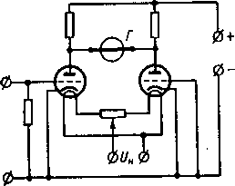
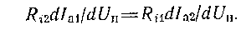

уменьшает катодный дрейф. Для cведения его к нулю изменяют (рис. 6-7) соотношение между токами накала ламп [Л. 6-26, 6-32]. Существует мнение [Л. 6-4], что собственный дрейф балансного каскада на ЭМЛ тем меньше, чем менее чувствителен каскад к колебаниям питающих напряжений, однако достаточных подтверждений этому пока нет.
6-3. СХЕМЫ И СВОЙСТВА ЛАМПОВЫХ ЭМУ
- Однокаскадные электрометры
Однокаскадные электрометры просты и часто могут быть выполнены собственными силами. Иногда после входного используется дополнительный каскад для повышения сигнала до удобного уровня. Эти схемы по свойствам аналогичны однокаскадным электрометрам.
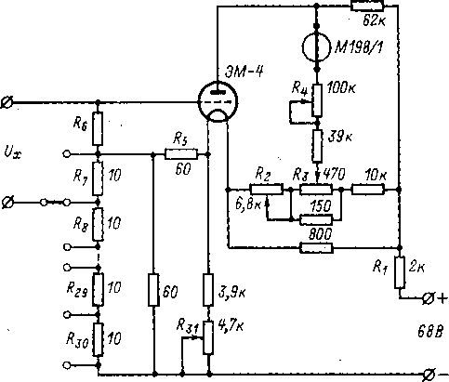
Рис. 6-8. Принципиальная схема однолампового электрометра ЭМ-61.

Ламповые электрометры без ООС имеют нестабильный коэффициент передачи, повышенное время установления показаний и применяются редко.
Однокаскадный электрометрический милливольтметр ЭМ-61 [Л. 6-14] производства ВНИИнаучприбор питается от сети переменнoгo 132
тoκa через стабилизированный выпрямитель на газоразрядных стабилитронах СГ1П и СГ2С, выходное напряжение которого равно 68 В (рис. 6-8). Часть напряжения гасится на резисторе R₁, напряжение на ламповом каскаде составляет 20 В. Нуль устанавливается резисторами R₂ и R₃. Выходной микроамперметр М198/1 класса точности 1,0 имеет предел измерения 1 мкА. Чувствительность регулируется резистором R₄, включенным последовательно с прибором. Начальное смещение на сетке создается током цепи накала на резисторе R₅. На входе включен высокоомный резистор R₆. В милливольтметре ЭМ-61 большая часть измеряемого напряжения компенсируется напряжением с делителя из 23 прецизионных манганиновых резисторов R₇-R₃₀. Рабочий ток делителя резистором R₃₁ устанавливается равным 5 мкА, компенсирующее напряжение меняется ступенями по 50 мВ от 0 до 1,15 В. Нескомпенсированное напряжение измеряется электрометрическим каскадом, имеющим предел измерения 50 мВ. Рабочий ток делителя и чувствительность электрометрического каскада устанавливаются по нормальному элементу. Погрешность милливольтметра не превышает 0,05% от области измерений (1,2 В). Дрейф нуля не превышает 2 мВ/ч. Мощность, потребляемая от сети, составляет 60 Вт, габариты 315×255×205 мм, масса 9 кг.
- Ламповые ЭМУ с ООС
С целью уменьшения дрейфа каскады таких ЭМУ обычно выполняются симметричными по параллельнобалансной схеме на двух ЭМЛ или одной сдвоенной. Иногда с этой целью весь усилитель выполняется симметричным. Чтобы снизить влияние дрейфа вторичного усилителя, во входном каскаде применяют электрометрические пентоды с большим усилением [Л. 6-6, 6-21].
Рис. 6-9. Схема включения электрометрической лампы совместно с фотогальванометром.
Вначале в качестве вторичных применялись ламповые усилители с непосредственной связью каскадов. Электрометрические усилители этого типа использовались в тераомметре ЕК6-7 и электрометре ЭМУ-3. В последнее десятилетие вторичные усилители ламповых
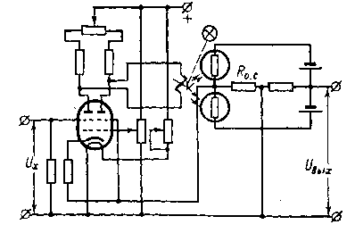
133
ЭМУ выполняют на транзисторах. Транзисторные каскады требуют питания 20—30 В и хорошо сочетаются с каскадом на ЭМЛ. Применяются и другие виды вторичных усилителей: на фотогальванометрах Ф117 и Ф120 (рис. 6-9), магнитные усилители, усилители на вибропреобразователе, с ключевым модулятором на транзисторах [Л. 6-52], с модулятором на варикапах [Л. 6-29]. Однако широкого использования эти системы не получили. В последние годы в качестве вторичных все чаще используют операционные усилители на интегральных схемах, которые, по-видимому, в недалеком будущем вытеснят все другие возможные системы.
При рациональном выборе входного каскада и вторичного усилителя дрейф нуля ламповых ЭМУ удается уменьшить ОД мВ/ч, чаще он составляет 0,5—1 мВ/ч и нормируется для серийных приборов равным 1—4 мВ/ч. Обычно нижний предел измерения (полная шкала) составляет 100 мВ, реже 30—50 мВ, иногда ГО мВ. Со стороны больших сигналов диапазон измерений ограничивается амплитудным диапазоном выходного каскада, который зависит от напряжения питания. Чаще всего верхний предел измерения ламповых ЭМУ не превышает 20—50 В. Использование сложных катодных повторителей позволяет расширить его до сотен вольт [Л. 6-8, 6-9].
Нижний предел измерения ламповых ЭМУ по току определяется сеточным током ЭМЛ (10⁻¹⁵—10⁻¹⁴ А) и составляет в лучшем случае 10⁻¹³—10⁻¹² А. Попытки получить существенно большую чувствительность, например. за счет компенсации сеточного тока или введением поправки на него, мало перспективны. Для таких измерений естественнее пользоваться ЭМУ с динамическим конденсатором.
Коэффициент усиления ламповых ЭМУ может быть доведен до единиц — десятков тысяч. Обеспечение устойчивой работы в режиме с ООС обычно не требует специальных мер. Частотный диапазон составляет до десятков-сотен килогерц, и ламповые ЭМУ используют в быстродействующей аппаратуре. Эти достоинства ламповых ЭМУ обусловили их широкое распространение.
- Практические схемы
В ламповом ЭМУ прибора У1-6 первый каскад выполнен (рис. 6-10) на субминиатюрном электрометрическом пентоде ЭМ-10 по схеме с общим катодом. Начальное смещение на управляющей сетке устанавливается резистором R₁. Регулировка нуля осуществляется 134
изменением потенциала экранной сетки: резисторами R₂ и R₃ грубо и резистором R₄ плавно. Второй каскад выполнен также по схеме с общим катодом на лампе 1Ж18Б. В третьем каскаде усиления используется транзистор МП 104 в схеме с общим эмиттером. Для повышения стабильности коэффициента передачи предусмотрена ООС через резистор R₅ в цепи эмиттера. Выходным каскадом служит эмиттерный повторитель на транзисторе МП104. Нагрузкой ЭМУ является делитель R₆-R₁₀ для переключения пределов, отсчетный
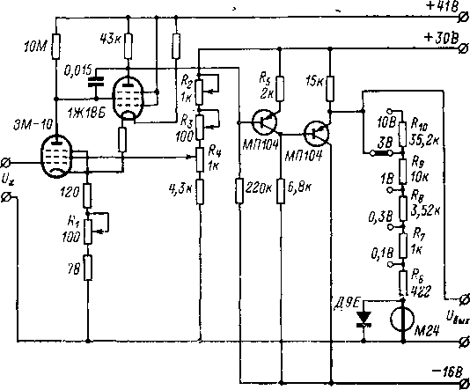
Рис. 6-10. Схема ЭМУ типа У1-6.

прибор М24 защищен от перегрузок диодом Д9Е. Общий коэффициент усиления ЭМУ составляет 1000—1500, распределение усиления по каскадам следующее: k₁ = 50÷80, k₂=8, k₃=3, k₄=0,85. В приборе У1-6 этот ЭМУ охватывается последовательной или параллельной ООС, на рис. 6-10 она не показана.
В ЭМУ на рис. 6-11 транзисторный каскад после ЭМЛ работает в режиме усиления тока, т. е. управляется током. Это позволяет обойтись без согласующих каскадов, необходимых, если использовать после ЭМЛ усилитель на транзисторах, первый из которых работает в режиме усиления напряжения [Л. 6-18]. Усилитель собран по небалансной схеме, второй каскад выполнен на кремниевом р-n-р-транзисторе ОС201. Изменение температуры на 1 °С изменяет ток на входе этого транзистора на 10⁻⁹ А, при крутизне ЭМЛ типа МЕ1403 примерно 100 мкА/В это равносильно изменению сигнала на входе на 0,1 мВ. Коэффициент усиления по току первого транзисторного каскада равен 20; это позволяет не предъявлять высоких требований к следующим каскадам. Полный коэффициент усиления ЭМУ равен 4000, при выходном сигнале 14 В достигается насыщение выходного
Таблица 6-2
Характеристики серийных ламповых электрометров
Тип | Изготовитель | Пределы измерения (полная шкала)
Тип | Изготовитель | U
У1-6 | „ Измеритель“, Ленинград | 0,1—10В;  2,5—4% | 10⁻¹³—2*10⁻⁸ А;  3—7%
У1-7 | „Измеритель", Ленинград | 0,1—10 В;  2,5% | 10⁻¹¹—10⁻⁷A; 3—6%
ЕК6-7 | „Пунане Рэт“, Таллин | 0,1—10 В;  2,5% | 10⁻¹³—10⁻⁷ А; 4—6%
1230А | General Radio (США) | 0,03—10 В;  2—4% | 3*10⁻¹³— 10⁻³А; 3—10%
TR-85 | Takeda Ricken (Япония). | 0,03—10 В; 2% | 3*10⁻¹³—10⁻⁴ А;  3—8%
Multi-dyne | Lemouzy (Франция) | 0,01—20 В; 1-2% | 10⁻¹²—10⁻⁶ А;  2—5%

каскада, дрейф нуля при постоянной температуре составляет 0,25 мВ/ч, температурный дрейф 1 мВ/К. Порог чувствительности по напряжению равен 0,2—0,5 мВ. После введения ООС, которая на
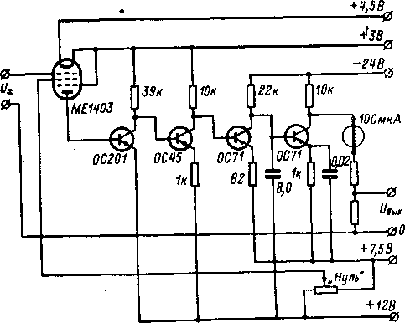
Рис. 6-11. Принципиальная схема ЭМУ с вторичным усилителем на транзисторах. '

и погрешность |  | Дрейф нуля | Габариты, мм | Масса, кг
 | R | Дрейф нуля | Габариты, мм | Масса, кг
 | — | 2 мВ за 20 мин | 240×190×120+70×130 | 5.1
 | — | 2 мВ за 20 мин | 240×190×120+70×130 | 5.1
 | 10⁸—10¹⁶ Ом;  4—10% | — | 324×250×212 | 15
 | 3*10¹²—3*10¹⁵ Ом; 3—10% | 2 мВ/ч | — | —.
 | — | 0,4—2 мВ/24 ч | 170×250×240 | —
 | 10⁶—10¹⁴ Ом;  2—5% | — | 440×300×300 | 17

рис. 6-11 не показана, пределы измерения (полная шкала) прибора с таким ЭМУ составляют от 10 мВ до 10 В.
- Ламповые ЭМУ с преобразованием
При использовании ЭМЛ как преобразователя постоянного тока в переменный (§ 4-1) нелинейность характеристик лампы и наличие емкостных связей между ее электродами затрудняют разделение входных цепей и цепей управления и получить малые собственные помехи не удается. Если очень высокая чувствительность не требуется, такие схемы могут оказаться удобными.
В схеме на рис. 6-12 входной каскад выполнен на стержневой лампе с отдельным выводом анода через купол баллона. Лампа работает в обращенном режиме. Модулирующий сигнал от генератора Г подается на первую сетку, модулированный сигнал со второй и третьей сеток выделяется резонансным контуром, образованным первичной обмоткой трансформатора Тр и конденсатором С и настроенным на частоту генератора. Со вторичной обмотки Тр сигнал подается на трехкаскадный усилитель переменного тока У и демодулятором Д преобразуется в постоянное напряжение, пропорциональное входному. Начальный режим лампы устанавливается резисторами R₁—R₅ и стабилитроном Ст. Схема питается от стабилизированного источника ИП с незаземленным выходом. Изменение входного напряжения ведет к такому же изменению напряжения на всех остальных электродах и на экране, что уменьшает влияние входной
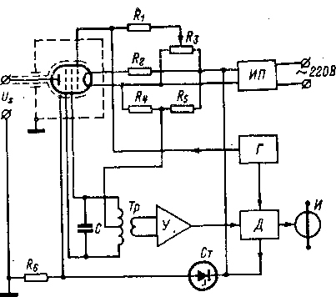
Рис. 6-12. Схема лампового ЭМУ с модуляцией.

емкости. Разности потенциалов между электродами остаются неизменными, что повышает стабильность работы прибора. Выходной сигнал демодулятора измеряется прибором И. Такой электрометрический усилитель имеет постоянную 20 мВ/дел, входное сопротивление 10¹⁴—10¹⁵ Ом, входную емкость 0,3—0,6 пФ, дрейф пуля — единицы милливольт в сутки.
- Серийные приборы
На базе ламповых ЭМУ выполняют обычно недорогие универсальные электрометрические приборы средней чувствительности для измерения напряжений, токов, зарядов и сопротивлений (табл. 6-2).
Диапазоны и точность измерений зависят от параметров ЭМУ и пассивных электрометрических преобразователей. Погрешность измерения напряжений чаще всего определяется выходным прибором, а на чувствительных пределах измерения еще и нестабильностью нулевого уровня. При измерении токов, зарядов и сопротивлений добавляется погрешность пассивных преобразователей.
Глава седьмая

ЭЛЕКТРОМЕТРИЧЕСКИЕ УСИЛИТЕЛИ НА ПОЛЕВЫХ ТРАНЗИСТОРАХ
7-1. ПОЛЕВЫЕ ТРАНЗИСТОРЫ
- Общие сведения
Полевые транзисторы представляют собой приборы, управляемые напряжением. Они имеют малый уровень собственных помех. Особенно пригодны для построения электрометрических преобразователей напряжения полевые транзисторы с изолированным затвором; их входное сопротивление достигает 10¹⁵ Ом, а входной ток лежит на уровне 10⁻¹⁵ А и ниже. Входной ток полевых транзисторов с управляемым полупроводниковым переходом на входе определяется неосновными носителями в запертом переходе и для кремниевых приборов составляет 10⁻¹²—10⁻¹⁰ А. Они не позволяют выполнить электрометрический преобразователь с высокой чувствительностью по току, и основное внимание в дальнейшем будет уделено транзисторам с изолированным затвором. Полевые транзисторы были предложены еще в 1939 г. [Л. 7-14]. Первые работы по ним выполнены после войны [Л. 7-44], а начало промышленного внедрения относится к 1962—1964 гг. За прошедшее время освоен серийный выпуск полевых транзисторов и электрометрической аппаратуры на их основе, опубликовано много работ [Л. 7-10, 7-14, 7-16, 7-19, 7-43, 7-54].
- Принцип действия
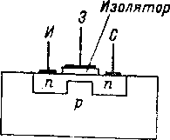
Полевые транзисторы с изолированным затвором [Л. 7-6, 7-7, 7-14, 7-35, 7-52] выполняются с проводящим каналом или с индуцированным. В первых (рис. 7-1) на пластине полупроводника, например с дырочной проводимостью, на небольшом расстоянии друг от друга создаются две сильно легированные области с электронной проводимостью: исток И и сток С. Они соединены тонким приповерхностным каналом с тем же
типом проводимости. На канал нанесен тонкий слой изолирующего материала, покрытый металлической пленкой, которая образует управляющий электрод, называемый затвором 3.
Рис. 7-1. Структура полевого транзистора с проводящим каналом.
Электрическое поле, создаваемое напряжением на затворе, изменяет концентрацию носителей заряда в канале и тем самым сопротивление участка исток — сток. Если канал имеет электронную проводимость, отрицательное напряжение на затворе увеличивает его проводимость и ток в цепи стока. Этот режим называют режимом обогащения. При положительном напряжении канал работает в режиме обеднения, вплоть до запирания канала. Если канал выполнен с дырочной проводимостью, то при отрицательном напряжении на затворе имеет место режим обеднения, а при положительном — обогащения.
В транзисторах с индуцированным каналом проводимость между стоком и истоком образуется лишь при наличии напряжения на затворе за счет обогащения приэлектродного слоя. Изменение потенциала затвора изменяет толщину инверсионного слоя и концентрацию носителей заряда в нем, проводимость канала и ток в цепи сток — исток изменяются. Такие транзисторы работают только в режиме обогащения. При напряжении на затворе, меньшем некоторого значения, называемого . пороговым, ток канала равен нулю.
- Разновидности
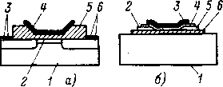
Транзисторы с изолированным затвором делятся [Л. 7-16] на два класса: со структурой металл—окисел— полупроводник (МОП-транзисторы) и тонкопленочные полевые транзисторы (ТПТ). МОП-транзисторы (рис. 7-2,а) имеют кольцевую или линейную геометрию. Процесс их изготовления базируется на диффузии примесей n-типа в слаболегированный материал p-типа. В ТПТ (рис. 7-2,б) полупроводниковый канал, обычно из сульфида кадмия, осаждают из паровой фазы на стеклянную или керамическую
Рис. 7-2. Конструкции полевых транзисторов с МОП-структурой (а) и тонкопленочного (б). а: 1 — подложка (Si); 2 — канал;
3— сток; 4 — затвор (А1); 5 — изолятор (SiO₂); 6— исток; б: 1 — подложка (изолятор); 2 — сток; 3 — затвор; 4 — напыленный изолятор;
5 — исток; 6 — напыленный полупроводник.
пленку и составляют 10¹²—10¹⁵ Ом. У транзистора с p-n-переходом они определяются сопротивлением запертого перехода и не превышают 10⁹ Ом. Емкости между электродами затвор — сток C₁, затвор — исток С₂ и сток — исток С₃ по проявлениям аналогичны проходной, входной и выходной емкостям электронной лампы. Они лежат в пределах единиц пикофарад, а для транзисторов с p-n-переходом могут доходить до десятков пикофарад. Входная емкость зависит от напряжения на затворе, на характер этой зависимости влияет напряжение на стоке [Л. 7-6]. Ток на выходе транзистора характеризуется на схеме замещения генератором SU_{x}, включенным параллельно сопротивлению канала R_{κ}, где S— крутизна стоково-затворной характеристики. При прочих равных условиях она пропорциональна емкости затвора. Технология изготовления МОП-транзисторов позволяет получать затворы с малыми размерами, т. е. с малой
подложку. Затем на пленку, образующую канал, последовательно осаждают металлические электроды стока и истока, изолирующий слой и металлический контакт для затвора. Микропоры в изоляционной пленке не позволяют получить входное сопротивление ТПТ выше 10⁹ Ом, во входных электрометрических преобразователях напряжения, т. е. в первом каскаде ЭМУ, они не используются.
г) Схема замещения
Сопротивления контактов электродов полевых транзисторов с полупроводниковым материалом R₃, R_{c} и R_{и} (рис. 7-3) лежат на уровне сотен ом. Наибольшее влияние на работу транзистора оказывает R_{и}, создающее ООС в каскаде с общим истоком или общим стоком (см. § 7-3). Сопротивления R_{з} и R_{с} малы по сравнению с внешними сопротивлениями в цепях электродов, и их можно не учитывать. Сопротивления между затвором и истоком R_{з.и} и между затвором и стоком R_{з.с} МОП- транзистора представлены утечками через изоляционную
141
Рис. 7-3. Схема замещения полевого транзистора.
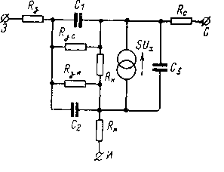

емкостью, и они имеют большее отношение крутизны к емкости, чем транзисторы с p-n-переходом.
- Вольт-амперные характеристики
Выходные характеристики полевого транзистора, дающие зависимость тока стока от напряжения стока при различных напряжениях на затворе, по виду аналогичны анодным характеристикам электровакуумного пентода. В транзисторе с проводящим каналом при за-
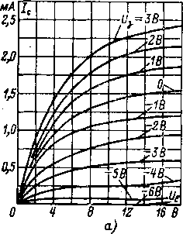
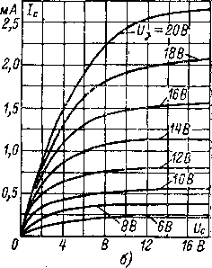
Рис. 7-4. Характеристики полевых транзисторов.
а — с проводящим каналом; б — с индуцированным каналом.

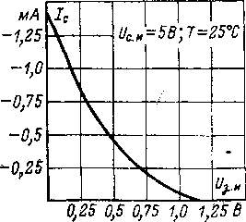
Рис. 7-5. Характеристика передачи транзистора с каналом р-типа. •
данном напряжении затвора ток стока вначале растет пропорционально напряжению стока, т. е. напряжению на канале (рис. 7-4,а). Затем пропорциональность нарушается вследствие сужения канала, и при некотором напряжении, называемом напряжением отсечки или насыщения, ток в канале становится независимым от напряжения. Ток насыщения зависит от напряжения смещения на затворе. Выходные характеристики транзисторов с индуцированным каналом (рис. 7-4,6) аналогичны, за исключением того, что такие транзисторы мо
гут работать только при определенной полярности управляющего напряжения, а транзисторы с проводящим каналом при обеих [Л. 7-10].
Характеристика передачи (рис. 7-5), представляющая собой зависимость тока стока от напряжения затвор — исток при заданном напряжении стока, в большинстве случаев с хорошим приближением может быть описана уравнением параболы [Л. 7-16]. Наибольшая крутизна характеристики S = dI_{c}∣dU_{з.и} получается при малых смещениях U_{з.и}. Максимальная крутизна обратно пропорциональна сопротивлению канала. Современная технология позволяет без существенного ухудшения других параметров транзистора получать крутизну в пределах 0,5—2 мА/В. Это значительно больше, чем у электрометрических ламп (0,01-0,1 мА/В), и облегчает конструирование последующих каскадов усиления.
- Измерение характеристик
Выходные характеристики полевых транзисторов определяются экспериментально тривиальными методами [Л. 7-11, 7-21, 7-24, 7-28]. Для измерения входных характеристик и низкочастотных шумов [Л. 7-9] пригодны те же методы, что и для электрометрических ламп (§6-2).
- Влияние температуры
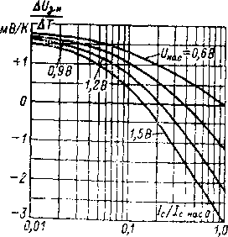
Приведенный ко входу температурный дрейф полевого транзистора зависит [Л. 7-16] от напряжения насыщения стока U_{нас} и тока стока (рис. 7-6). Под I_{с.нас0} понимается ток в цепи стока транзистора, включенного по схеме с общим истоком, при затворе, накоротко замкнутом с истоком. Как видно из рис. 7-6, можно подобрать режим работы транзистора, при котором температурный дрейф равен нулю. Другим путем уменьшения температурного дрейфа является использование температурной компенсации, например,
Рис. 7-6. Температурный дрейф полевых транзисторов.
включением на выходе каскада обычных транзисторов, имеющих температурный коэффициент противоположного знака.
При изменениях температуры изменяется подвижность основных носителей и тем самым крутизна характеристики полевого транзистора. Эта зависимость определяется конструкцией транзистора и используемыми материалами, для кремниевых МОП-транзисторов она незначительна [Л. 7-14]. Ток затвора МОП-транзистора мало зависит от температуры, и они могут работать при высоких температурах, а также при низких, вплоть до гелиевых [Л. 7-30]. У транзисторов с p-n-переходом ток затвора удваивается при увеличении температуры на каждые 8C.
з) Радиационные свойства
Радиационные воздействия изменяют состояние поверхности и объемные свойства полупроводника. Поверхностные эффекты обусловлены взаимодействием ионизированного газа в корпусе прибора с остаточными примесями на поверхности полупроводника. Объемные изменения вызываются образованием электронно-дырочных пар и структурных дефектов в кристаллической рещетке. Электронно-дырочные пары увеличивают проводимость материала, это влияние пропадает с прекращением облучения. Нарушения структуры решетки сохраняются и после прекращения облучения. Изменения усилительных свойств полевых транзисторов с p-n-переходом под влиянием радиоактивного излучения в 100— 1000 раз меньше, чем в биполярных [Л. 7-14].
7-2. СОБСТВЕННЫЕ ПОМЕХИ ПОЛЕВЫХ ТРАНЗИСТОРОВ
- Ток затвора
Изолятор затвора МОП-транзистора представляет собой тонкую пленку SiO₂. Требования к его исполнению противоречивы — с уменьшением толщины изолятора повышается крутизна характеристики, но увеличиваются проводимость и емкость, а при напряженностях поля выше 10⁶ В/см в изоляторе возникает собственная проводимость. При рассмотрении физических процессов, происходящих в изоляторе и определяющих ток и сопротивление затвора, учитываются [Л. 7-14] электронная проводимость, в том числе инжекция носителей заряда 144
где z, l и х— ширина, длина и толщина затвора; σ — удельная проводимость материала пленки; I_{з.и} — напряжение затвор — исток; U_{нас} — напряжение насыщения затвора.
При U_{з.и}=U_{нас}/2 должен иметь место нулевой ток затвора. У серийных МОП-транзисторов удается снизить ток затвора до 10⁻¹⁴—10⁻¹⁵ А, в МОП-транзисторах с эквипотенциальной защитой затвора [Л. 7-36, 7-38] можно получить и меньшие токи. Однако для построения серийной электрометрической аппаратуры с предельной чувствительностью ЭМУ на МОП-транзисторах пока подходят в меньшей степени, чем ЭМУ на динамических конденсаторах. Следует, конечно, иметь в виду, что МОП-транзисторы для электрометрии только начинают развиваться, свойства их постоянно улучшаются и можно ожидать, что со временем ЭМУ на МОП-транзисторах будут иметь чувствительность, близкую к той, которая реализуется сейчас с помощью динамических конденсаторов.
- Шумы
В МОП-транзисторах имеются три основных источника шумов: дробовой шум тока затвора, тепловые шумы сопротивлений канала, затвора, стока и истока и фликкер-шумы, вызываемые генерационно-рекомбинационными эффектами. Дробовой шум определяет шумы по току, для МОП-транзисторов он невелик, а для транзисторов с p-n-переходом может быть значительным.
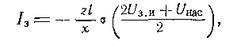
Тепловые шумы полевого транзистора невелики, эквивалентное шумовое сопротивление для тепловых шумов в канале связано с крутизной характеристики транзистора зависимостью R_{ш}=2∕3S [Л. 7-14]. Следствием тепловых шумов в канале являются так называемые шумы, индуцированные в цепи затвора. Флуктуации за- 10—377 145
над потенциальным барьером, туннелирование, влияние пространственного заряда, дефекты изоляторов, ионная и поверхностная проводимости. Возможны гистерезисные эффекты, появление нелинейных зависимостей и пр. Для упрощенной модели изолятора, учитывающей только объемную проводимость изолятора и допускающей, что электрическое поле в окисном слое является однонаправленным, ток затвора равен:
ряда в канале вызывают равные, по противоположные по знаку флуктуации заряда на затворе, создавая колебания тока в цепи затвора. Уровень этих шумов зависит от конструктивных параметров транзистора и его режима [Л. 7-14].
Наиболее существенными для МОП-транзисторов являются фликкер-шумы, спектральная плотность которых зависит от частоты по закону l∕f^{α}, где α для серийных транзисторов лежит в пределах от 1 до 1,4 в зависимости от напряжения на затворе [Л. 7-31]. Часто фликкер-шумы называют 1/f-шумами. Фликкер-шумы в полевых транзисторах обусловлены локальными изменениями электрических свойств материала, в частности дефектами кристаллической решетки материала канала. Особенно часто шум такого характера дают поверхности, поскольку они сильно подвержены различным влияниям. Причиной фликкер-шумов могут быть ловушки на поверхности. Согласно туннельной модели шумов в МОП-транзисторе ловушки равномерно распределены в окиси на глубину около 0,005—0,01 мкм от границы. Электроны туннелируют из канала к ловушкам и наоборот, создавая шумы. Фликкер-шумы сильно зависят от технологии изготовления транзистора. У первых МОП-приборов они были значительны [Л. 7-47], совершенствование технологии позволило существенно их уменьшить.
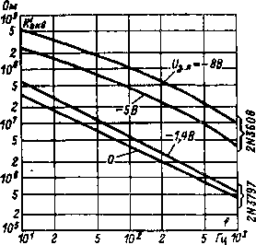
Как и для электрометрических ламп (§ 6-2), результирующее шумовое сопротивление МОП-транзисторов может быть представлено в виде R'_{экв}=R_{экв}(1+f₀/f), где ориентировочно R_{экв}=10³ Ом и f₀= = 5*10⁵ Гц. Для низких частот, когда получаем R'_{экв}=5∙10⁸∕f, т. е. практически те же значения, что и для электрометрической лампы. Шумы транзисторов с p-n-переходом несколько меньше. На рис. 7-7 приведены . экспериментальные зависимости эквивалентного
Рис. 7-7. Зависимость эквивалентного шумового сопротивления полевых транзисторов с изолированным затвором от частоты.
шумового сопротивления от частоты для двух МОП-транзисторов: 2N3608 с р-каналом и работающего в режиме обогащения и 2N3797 с n-каналом и работающего в режиме обеднения. Эквивалентное шумовое сопротивление транзистора 2N3797 соответствует среднему значению, указанному выше, а у транзистора 2N3608 раз в 10 больше. Таким образом, приведенными значениями R_{экв} и f₀ можно пользоваться лишь как ориентировочными, а точные значения нужно находить экспериментально для каждого транзистора.
- Дрейф нуля
Причинами дрейфа ЭМУ на МОП-транзисторах являются старение транзисторов, сверхнизкочастотные фликкер-шумы, колебания питающих напряжений и изменения температуры. Старение проявляется в снижении тока насыщения и увеличении тока затвора. Нестабильность может также вызываться загрязнением оксидного слоя затвора положительными ионами. Собственный дрейф МОП-транзисторов оценивается равным порядка 0,1 мВ/ч, т. е. таким же, как и для электрометрических ламп.
Нестабильность питающих напряжений проявляется в ЭМУ на МОП-транзисторах так же, как в любых других усилителях с непосредственными связями каскадов. Для уменьшения этих влияний применяют высокостабильные источники питания и прибегают к схемным мерам, в частности к использованию дифференциальных каскадов. Последнее уменьшает и температурный дрейф, особенно если используются спаренные в одном корпусе транзисторы. Спаренные МОП-транзисторы уже выпускаются серийно.
7-3. СХЕМЫ И СВОЙСТВА ЭМУ НА МОП-ТРАНЗИСТОРАХ
- Входные каскады
Полевой транзистор может быть включен [Л. 7-10, 7-16] по схемам с общим истоком, общим стоком и общим затвором. В схеме с общим затвором вход каскада низкоомный, и она не используется в электрометрии. Электрометрические усилители на МОП-транзисторах выполняются с непосредственными связями каскадов, преобразование постоянного тока в переменный во входном каскаде ЭМУ не используется, хотя в принципе воз- 10* 147
можно [Л. 7-23]. Широко распространенные [Л. 7-34, 7-49] преобразователи рода тока на полевых транзисторах, в которых управляющее переменное напряжение подается на затвор, имеют обычно низкое входное сопротивление и поэтому не обеспечивают столь высокой чувствительности по току, как обычные электрометрические преобразователи напряжения на МОП-транзисторах.
Для схемы с общим истоком характерны высокие значения входного и выходного сопротивлений. Полярности входного и выходного сигналов противоположны. Эта схема подобна ламповому каскаду с анодной на
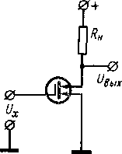
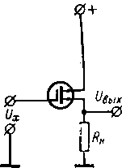
Рис. 7-8. Включение полевого транзистора по схеме с общим истоком.
Рис. 7-9. Включение полевого транзистора по схеме с общим стоком.

грузкой, в том числе по полярности питающих напряжений, если используется транзистор с каналом n-типа (рис. 7-8). Для транзистора с каналом р-типа полярности питающих напряжений обратные. Коэффициент усиления по напряжению равен μR_{н}∕(R_{i}+R_{н}), где Ri — динамическое сопротивление канала; R_{н} — сопротивление нагрузки; μ = SR_{i}— коэффициент усиления транзистора. При включении в цепь истока резистора для создания автоматического смещения на затворе возникает ООС и коэффициент усиления уменьшается.
Для схемы с общим стоком или истокового повторителя (рис. 7-9) характерны высокие значения входного и низкие выходного сопротивлений. Полярность выходного сигнала та же, что и входного. Эта схема подобна ламповому катодному повторителю, в том числе по полярности питающих напряжений, если используется 148
транзистор с каналом /1-типа. Коэффициент передачи равен SR_{н}(1+SR_{н}).
На выходе МОП-транзисторов обычно используются биполярные транзисторы. Рациональное совместное включение позволяет получить ряд выгод. Существует [Л. 7-4, 7-10, 7-45, 7-48] несколько вариантов комбинированных входных каскадов (рис. 7-10). Каждый из них имеет свои достоинства и недостатки, о чем подробнее можно узнать в указанной литературе.
б) Защита от перегрузок
МОП-транзисторы разрушаются при напряжениях на затворе порядка 30 В [Л. 7-15]. Для защиты входных каскадов ЭМУ на МОП-транзисторах предусматриваются защитные цепочки на полупроводниковых диодах [Л. 7-27, 7-47], биполярных транзисторах [Л. 7-32] или неоновой лампе. Такие схемы выдерживают перегрузки до 100—1000 В. Последовательно со входом ЭМУ включается добавочное сопротивление, а вход ЭМУ шунтируется, например двумя кремниевыми планарными транзисторами р-п-р и n-p-n-типа во встречно - параллельном включении (рис. 7-11). В нормальном режиме транзисторы заперты, при перегрузке один из них (в зависимости от полярности напряжения перегрузки) открывается и напряжение гасится на добавочном сопротивлении. При выбранном режиме ток утечки защитных транзисторов примерно в 100 раз меньше начального тока коллектора I_{к0}, суммарный ток утечки не
Рис. 7-10. Способы непосредственного соединения полевых и биполярных транзисторов.
149
Рис. 7-11. Защита от перегрузки с помощью транзисторов.
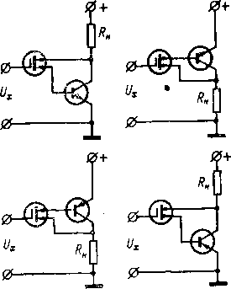
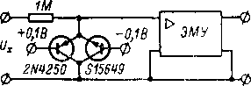

превышал 10⁻¹⁴ А в диапазоне от 20 до 70ºC. Кроме малого тока утечки защитные элементы должны обеспечивать большое сопротивление в запертом состоянии, иначе ток тепловых шумов будет велик. Имеются сообщения о выпуске специализированных защитных диодов.
Возможно повреждение МОП-транзисторов и до постановки в аппаратуру, в процессе транспортировки, хранения, особенно монтажа. Чтобы избежать появления электростатического заряда на затворе в результате
Таблица 7-1
Характеристики серийных приборов на МОП-транзисторах
Тип | Изготовитель | Пределы измерения (полная
Тип | Изготовитель | U | I
602 | Keithley Instruments (США) | 1 мВ—10 В;  ¹% | 10⁻¹⁴-0,3 А; 2-4%
610С | Keithley Instruments (США) | 1 мВ—100 В;  1% | 10⁻¹⁴—0,3 А; 2-4%
TR-8641 | Takeda Ricken (Япония) | — | 10⁻¹²— 10⁻² А; 3%
ТЕ-980 | Tek—Elec | 10 мВ—100В | 10⁻¹²—10⁻⁶ А
GVM-30 | Radiometer (Франция) | 1 мВ—300 в | 3*10⁻¹¹—3*10⁻⁴ а

Таблица 7-2
Характеристики серийных операционных ЭМУ на МОП-транзистор
Тип | Изготовитель | Полное входное сопротивление | Коэффициент усиления | Дрейф нуля
311 | Analog Devices (США) | 2*10¹⁴ Ом | — | 10 мкВ/ К; 10⁻¹⁵ А/К
300 | Keithley Instruments (США) | 10¹⁴ Ом, С_{вх} = 10 пФ | 20 000 | 10⁻¹⁵ А/24 ч;  10⁻¹⁵ а/к;  0,5 мВ/ч;  0,5 мВ/К
301 | Keithley Instruments (США) | 5*10¹² Ом, C_{вх} = 10 пФ | 50 000 | 10⁻¹⁵ А/24 ч;  1 мВ/неделю, 150 мкВ/К
302 | Keithley Instruments  (США) | 10¹² Ом, С_{вх} = 5 пФ | 12 000 | 10⁻¹⁵ А/24 ч;  1 мВ/неделю;  150 мкВ/К

трения выводов о пластмассовую тару при транспортировке и хранении, выводы транзистора соединяют между собой, а транзисторы помещают в проводящую тару или оборачивают фольгой. Наиболее велика опасность выхода транзистора из строя при его монтаже. Человеческое тело имеет емкость около 150 пФ и может аккумулировать заряды, создающие потенциал до 300 В. Если этот заряд попадет на затвор, транзистор будет неизбежно пробит. Поэтому когда транзистор
шкала) и погрешность |  |  | Дрейф нуля | Габариты, мм | Масса, кг
 | Q | R | Дрейф нуля | Габариты, мм | Масса, кг
 | 10⁻¹²—10⁻⁶ Кл;  5% | 10²—10¹³ Ом;  3-5% | 1 мВ/24 ч;  150 мкВ/К | 266×168×254 | 5,2
 | 10⁻¹³-10⁻⁵ Кл: 5% | 10²—10¹⁴ Ом; 3-5% | 1 мВ/24 ч;  150 мкВ/К | 266×168×254 | 4,8
 | — | — | 2%∕24 ч; 1% | 250×149×240 | 6,5
 | — | 10⁴—10¹⁰ Ом | 0,2 мВ/ч | — | —
 | — | 10³—3*10⁸ Ом | — | — | —

рах
 | Паразитный ток, А | Шумы | Полоса пропускания
 | 10⁻¹⁴ | 2∙10⁻¹⁶ А (эффективное значение) при Δf=0÷2 Гц | —
 | 5*10⁻¹⁴ | 5*10⁻¹⁵ а (двойная амплитуда);  5 мкВ (эффективное значение) при ∆f = 0,1 ÷ 10 Гц | 150 Гц
 | 10⁻¹⁴ | 5*10⁻¹⁵ А (двойная амплитуда);  10 мкВ (эффективное значение) при ∆f = 0,l÷10 Гц | —
 |  | 5*10⁻¹⁵ А (двойная амплитуда);  10 мкВ (эффективное значение) при ∆f = 0,1 ÷ 10 Гц | 150 кГц

берут руками, его выводы должны быть соединены между собой или заземлены. Все монтажные инструменты должны заземляться. Паяльник во время пайки должен быть отключен от сети и заземлен.
в) Практические схемы
МОП-транзисторы имеют большую крутизну характеристики, и на их базе легко выполнить однокаскадный электрометр. Чаще пользуются ЭМУ на МОП-транзисторах с ООС [Л. 7-8, 7-13, 7-25, 7-33, 7-40, 7-50].
На рис. 7-12 приведена схема ЭМУ с параллельной ООС, входной каскад которого выполнен на сдвоенном МОП-транзисторе типа
(самописец)
Рис. 7-12. Схема электрометра на сдвоенном МОП-транзисторе.
F10049. В схеме используется шесть биполярных транзисторов, режимы которых подобраны так, чтобы получить малое влияние температуры. Коэффициент усиления в петле ООС около 200. Входной МОП-транзистор защищен от перегрузок с помощью неоновой лампы. При сопротивлении в цепи ООС, равном 10¹³ Ом, уровень шумов по току от пика до пика составляет 5∙10⁻¹⁶A.
- Серийные приборы
Электрометрическая аппаратура на МОП-транзисторах, в частности универсальная (табл. 7-1), выпускается за рубежом серийно. В ней обеспечиваются достаточно высокие характеристики, допустимые перенапряжения составляют от 100 до 1000 В. МОП-транзисторы оказались 152
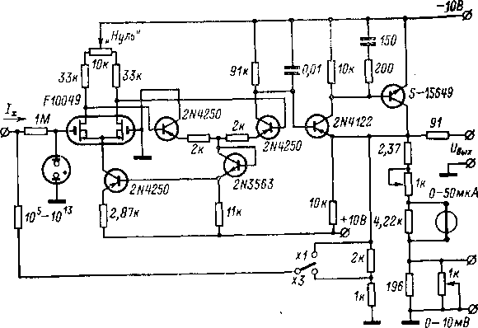

также удобными для построения ЭМУ с симметричным входом (табл. 7-2). В целом ЭМУ на МОП-транзисторах по свойствам близки к ЭМУ на электрометрических лампах.
Такие ЭМУ выпускаются серийно без элементов ООС, что дает возможность потребителю выполнять с их помощью самые разнообразные электрометрические измерители. Поэтому такие ЭМУ называют операционными.
Глава восьмая
ЭЛЕКТРОМЕТРИЧЕСКИЕ УСИЛИТЕЛИ С ПРЕОБРАЗОВАТЕЛЯМИ—МОДУЛЯТОРАМИ НА ТВЕРДОМ ТЕЛЕ
8-1. ЭЛЕКТРОМЕТРИЧЕСКИЕ УСИЛИТЕЛИ НА ВАРИКАПАХ а) МОП-диоды
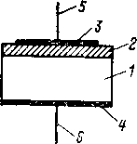
Преобразователи постоянного напряжения в переменное на управляемых полупроводниковых емкостях (их называют варикапами, пикодиодами, емкостными диодами, нелинейными полупроводниковыми конденсаторами) широко используются в усилителях постоянного тока. Использование полупроводникового диода с МОП- структурой (поверхностного варикапа) позволяет применить этот принцип для создания ЭМУ. В МОП-диоде [Л. 8-1] поверхность полупроводника 1 (рис. 8-1) покрывается тонкой пленкой диэлектрика 2 из двуокиси кремния или титана. На пленку наносится металлический электрод 3 с выводом 5. С противоположной стороны полупроводника
Рис. 8-1. Схематическая конструкция МОП-диода.
выполняется омический контакт 4 с выводом 6.
Входное сопротивление МОП-диода, как и в МОП- транзисторах, определяется изоляционной пленкой и может составлять 10¹³—10¹⁵ Ом. Оно мало зависит от температуры. Собственные помехи МОП-диодов имеют ту же природу и уровень, что и в МОП-транзисторах. Емкость МОП-диода состоит из емкости пленки диэлектрика и поверхностной емкости полупроводника, соединенных
последовательно. Первая не зависит от приложенного к диоду напряжения, а вторая зависит вследствие образования инверсионного слоя на поверхности полупроводника. В результате изменяется емкость диода в целом.
МОП-диод при использовании его в преобразователе постоянного напряжения в переменное характеризуется крутизной вольт-фарадной характеристики S=dC/dU,
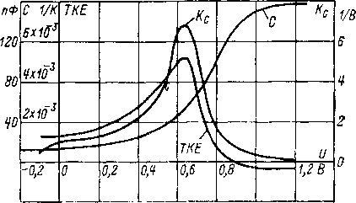
Рис. 8-2. Зависимость параметров МОП-диода от напряжения смещения.

коэффициентом нелинейности K_{c}=S∕C и температурным коэффициентом емкости. Эти параметры зависят от постоянного напряжения смещения. Для МОП-диода со структурой Ag—SiO₂—Si и толщиной изолирующей пленки из SiO₂ порядка 0,02—0,025 мкм эти зависимости показаны на рис. 8-2. Максимальный коэффициент нелинейности равен 5 1/В, коэффициент перекрытия С_{макс}/С_{мин}=14. Можно работать при напряжениях смещения любой полярности. К недостаткам МОП-диода относятся низкая добротность, высокие ТКЕ в рабочей области, нестабильность вольт-фарадной характеристики вследствие нестабильности заряда в МОП-структуре. Их можно ослабить совершенствованием технологии изготовления МОП-структуры.
Электрометрические усилители на МОП-диодах находятся на самом начальном этапе своего развития. Большее распространение получили усилители на варикапах с запертым p-n-переходом, однако они не позво,- ляют получить высокую чувствительность по току.
- Собственные помехи
Помехи МОП-диода по току определяются собственным паразитным током и дробовыми шумами и могут быть малыми. У варикапов с запертым p-n-переходом ток перехода определяется неосновными носителями и для кремниевых переходов лежит на уровне 10⁻¹⁰ А. Дробовые шумы в этом случае значительны. Входной ток таких варикапов изменяется [Л. 8-11] на одну треть на каждый lC.
Собственные помехи варикапа по напряжению имеют [Л. 8-9] две составляющие: тепловой шум последовательного сопротивления (объемного сопротивления полупроводника, выводов и контактов) и фликкер-шум, связанный с явлениями на поверхности p-n-перехода и канальными эффектами. Последовательное сопротивление варикапа не превышает нескольких десятков ом, и его тепловой шум мал. Уровень фликкер-шума зависит от устройства и технологии изготовления варикапа. Для p-n-варикапов основная составляющая фликкер-шума, связанная с эффектом захвата и рекомбинацией носителей, при соответствующей обработке поверхности p-n-перехода практически равна нулю [Л. 8-9]. Напряжение шумов варикапного преобразователя в полосе 1 Гц может не превышать 0,01—0,02 мкВ [Л. 8-11]. Основным источником помех по напряжению является дрейф нуля вследствие изменений параметров p-n-варикапа (барьерной емкости, последовательного и шунтирующего сопротивлений перехода) от температуры. По данным [Л. 8-9] температурный дрейф нуля преобразователя на одном варикапе лежит в пределах 0,5— 3 мВ/К, а при дифференциальном включении варикапов в зависимости от тщательности подбора пар варикапов уменьшается на 1—3 порядка. В лучшем случае он может быть снижен до 60—160 мкВ/К [Л. 8-11].
- Входные преобразователи
Входные электрометрические преобразователи напряжения на МОП-диодах могут выполняться по тем же схемам, что и преобразователи на обычных варикапах с запертым полупроводниковым переходом для высокочувствительных УПТ.
155
156
Рис. 8-3. Мостовой преобразователь на варикапах.
уравновешивается по отношению к управляющему напряжению U~ и переменный сигнал U_{вых} на его выходе равен нулю. Под действием измеряемого напряжения U_{x} емкость варикапов изменяется и равновесие моста нарушается.
Переменное напряжение U_{вых} пропорционально измеряемому, а его фаза определяется полярностью входного сигнала. Фильтр R_{ф}С_{ф} предупреждает попадание переменного напряжения на источник сигнала, разделительная емкость С_{р} пропускает на выход только переменную составляющую, пропорциональную U_{x}.
Если при U_{х} = 0 емкости варикапов равны С₀, а при наличии сигнала C₁ = C₀—ΔC(U_{х}) и C₂=C₀+ΔC(U_{x}), то коэффициент преобразования такой системы равен U_{вых}/U_{x} = U~K_{c}∣C. Напряжение U~ не может быть большим, иначе вследствие нелинейности варикапа возникнет выпрямление напряжения U~ на варикапе. Поэтому коэффициент преобразования определяется в основном коэффициентом К_{с} и при использовании обычных варикапов составляет 10—20%. Для его повышения
Известны три типа преобразователей на варикапах: 1) преобразователи с амплитудной модуляцией, в которых входной сигнал постоянного тока управляет амплитудой выходного сигнала переменного тока;
- преобразователи с частотной модуляцией, в которых входной сигнал постоянного тока управляет частотой выходного сигнала переменного тока;
- автогенераторные преобразователи, в которых мост на варикапах включен в цепь положительной обратной связи усилителя переменного тока и входной сигнал управляет амплитудой автоколебаний такого генератора.
Существующие варианты мостовых амплитудных модуляторов [Л. 8-2, 8-3, 8-10, 8-14, 8-16, 8-18, 8-23, 8-25, 8-28, 8-31, 8-32] различаются количеством управляемых варикапов, схемой их включения, видом элементов,
образующих остальные
элементы моста (резисторы, конденсаторы), и т. п. При отсутствии измеряемого сигнала мост, например по рис. 8-3, предварительно
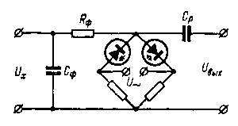

можно использовать резонансные цепи [Л. 8-2, 8-7, 8-10, 8-23].
Преобразователи на управляемых емкостях с частотной модуляцией выполняются с LC- и RС-цепями [3]. Первые наиболее пригодны при низких частотах преобразования [Л. 8-14], вторые — при высоких [Л. 8-21, 8-30]. В обоих случаях на выходе необходим преобразователь частоты в напряжение, тогда схема в целом может быть охвачена ООС.
- Автогенераторный ЭМУ
Основные отличия автогенераторных усилителей [Л. 8-9—8-11] от обычных усилителей постоянного тока типа МДМ заключаются в следующем:
отсутствует генератор возбуждающего напряжения;
отсутствует фазочувствительный демодулятор, который заменен амплитудным детектором;
выходные цепи усилителя переменного тока связаны с входными цепями преобразующего устройства, т. е. имеется общая положительная обратная связь по переменному напряжению.
Схема усилителя в целом получается простой.
Основным узлом автогенераторного ЭМУ на МОП-диоде [Л. 8-5, 8-6] является автогенераторный преобразователь (АГП) (рис. 8-4). Усилитель переменного тока АГП выполнен на двух транзисторах П403 по каскодной схеме общий эмиттер — общая база с параллельным колебательным контуром в цепи коллектора. Такая схема имеет большие входное и выходное сопротивления и устойчивый коэффициент усиления. Применение ее в усилителе АГП обеспечивает стабильность частоты преобразования, которая определяется только собственной частотой резонансного контура. Тем самым достигается высокая стабильность коэффициента преобразования всего ЭМУ. Усилитель имеет коэффициент усиления по напряжению порядка 2500. Автогенераторный преобразователь работает на частоте 465 кГц.
Два плеча управляемого емкостного моста представлены обмотками трансформатора, одно — МОП-диодом и одно — конденсатором с емкостью 30 пФ, равной емкости МОП-диода в режиме оптимальной крутизны вольт-фарадной характеристики. При наличии сигнала постоянного тока мост разбалансируется и глубина положительной обратной связи АГП изменяется, что вызывает изменение амплитуды колебаний АГП, работающего в режиме с мягким возбуждением. Амплитуда переменного сигнала АГП пропорциональна измеряемому напряжению. Сигнал с АГП усиливается усилителем переменного тока на двух транзисторах П403, который аналогичен усилителю АГП, и выпрямляется диодом Д223, после которого включен УПТ. Последний собран на транзисторах МП105, включенных как составной эмиттерный повторитель. Сигнал ООС снимается с нагрузки
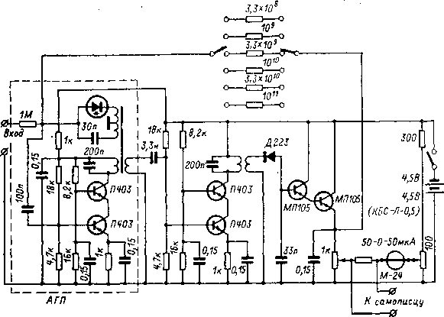
Рис. 8-4. Принципиальная схема электрометра па поверхностных варикапах.

эмиттерного повторителя. В цепь параллельной ООС ЭМУ включены резисторы с сопротивлениями от 3,3∙10⁸ до 10¹¹ Ом, с помощью которых пределы измерения изменяются от 3∙10⁻⁹ до 10⁻¹² А. Порог чувствительности по току составляет 10⁻¹⁴ А, дрейф нуля при температуре 20±5ºC — примерно 2,5∙10⁻¹⁴ А за 24 ч, уровень шумов на выходе на наиболее чувствительном пределе — около 0,5%.
- Усилители на p-n-варикапах
Такие усилители широко распространены и в ряде случаев позволяют получить высокую чувствительность (табл. 8-1), приближающуюся к чувствительности ЭМУ на электрометрических лампах и МОП-транзисторах. По данным [Л. 8-22] они превосходят по чувствительности усилители с преобразователями постоянного тока в переменный на полевых транзисторах, в которых управляющее переменное напряжение подается на затвор, или усилители на сдвоенных биполярных транзисторах. В таких УПТ используются или специальные p-n-варикапы или обычные диоды и кремниевые стабилитроны, например Д814А—Д814Д [Л. 8-9]. У последних сопротивление запертого перехода составляет до 10¹⁰ Ом, однако оно сильно зависит от температуры, уменьшаясь 158
с ее повышением [Л. 8-28]. Коэффициент нелинейности таких варикапов составляет 0,06—0,1 %/мВ [Л. 8-10, 8-14], а ТКЕ лежит в пределах 0,008—0,1 1/К [Л. 8-14, 8-25].
Таблица 8-1
Характеристики серийных высокоомных приборов с преобразователями на варикапах
 | Изготовитель | Пределы измерения
Тип | Изготовитель | U
301 | A,πalog Devices (США) | — | —
Multimeter 35 | AEG (ФРГ) | 10 мВ—100 в | —
900 | Perkin—Elmer |  | 5∙10⁻¹²— 5∙10⁻⁸ A
Усилитель для рН-метров | Иокогава (Япония) | — | —
302 | Analog Devices (США) | — | —

Продолжение табл. 8-1
Тип | Шумы | Дрейф-нуля | Входное сопротивление
301 | 1 мкВ (двойная амплитуда) при ∆f=l Гц; 10⁻¹⁴ A | 30 мкВ/К;  6∙10⁻¹⁴ А/К | 10¹⁰-10¹² 0м
Multimeter 35 | — | 0,1 мВ; 10⁻¹³ А;  30 мкВ/К;  10⁻¹⁴ А/К | 10¹¹ Ом
900 | — | — | ——-
Усилитель для рН-метров | — | 40 мкВ/K; 2∙10⁻¹³ А | 10¹³ Ом
302 | 2 мкВ при Δf= = 1 Гц; 6*10⁻¹⁴ А | 50 мкВ/К; 5*10⁻¹⁴ А/К

8-2. ЭЛЕКТРОМЕТРИЧЕСКИЕ УСИЛИТЕЛИ НА СЕГНЕТОЭЛЕКТРИКАХ
- Сегнетоэлектрические преобразователи
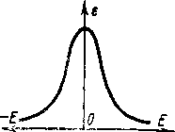
Диэлектрическая проницаемость сегнетоэлектриков зависит от напряженности электрического поля (рис. 8-5). Управляемые емкости на сегнетоэлектриках можно использовать в тех же схемах, что МОП-диоды и p-n-варика- пы. Входное сопротивление такого преобразователя определяется утечками и может быть большим. Емкость сегнетоэлектрика можно изменять не только продольным, но и поперечным полем, что позволяет разделить цепи преобразования и управления (рис. 8-6,а) и выполнить динамический конденсатор на твердом теле. В таком преобразователе [Л. 8-12] на керамике ВК-2 раз
Рис. 8-5. Зависимость диэлектрической проницаемости сегнетоэлектриков от напряженности электрического поля.
мерами 0,8×8 мм с четырьмя выводами в двух взаимно перпендикулярных направлениях кратность изменения емкости составляла 6—8, что дает коэффициент преобразования постоянного напряжения в переменное порядка 0,7. Емкость сегнетоконденсатора дважды за период переменного тока достигает максимального и минимального значений и преобразование происходит на удвоенной частоте управляющего напряжения. Прибор имел [Л. 8-12] порог чувствительности 10⁻¹² А, дрейф нуля не превышал 3∙10⁻¹¹ А за 12 ч, входное сопротивление составляло 6∙10¹² Ом.
Кривая поляризации сегнетоэлектрика является нечетной кривой, симметричной относительно начала координат, и ток через сегнетоконденсатор, находящийся под синусоидальным напряжением, содержит только нечетные гармоники [Л. 8-13]. Четные гармоники появятся, если к сегнетоконденсатору одновременно приложено постоянное напряжение. Амплитуда второй гармоники при малом постоянном напряжении линейно зависит от напряжения, а фаза меняется на 180° при изменении его полярности. Возможен ряд схем преобразователей постоянных сигналов в переменные с выходом на второй гармонике [Л. 8-13]. В схеме на рис. 8-6,6 постоянное напряжение на сегнетоконденсаторы подается в противоположной 160
полярности по отношению к фазе переменного напряжения и вторые гармоники тока через конденсаторы сдвинуты на 180°. Ток в нагрузке равен разности токов через конденсаторы, и четные гармоники складываются в нагрузке, а нечетные вычитаются. Порог чувствительности такой схемы на варикондах ВК2-0 составлял 2*10⁻¹³ А при входном сопротивлении 10¹³—10¹⁴ Ом.
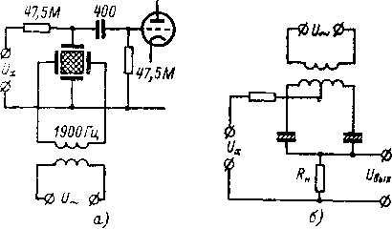
Рис. 8-6. Схемы входных электрометрических преобразователей на варикондах.

Сегнетоэлектрические преобразователи могут быть выполнены на кристалле триглицинсульфата (ТГС), например, с использованием так называемого тандела [Л. 8-8]. Он представляет собой пластинку из монокристалла ТГС площадью 1 мм² и толщиной 0,1 мм, на пластинку в вакууме напылены электроды. При некотором напряжении питания переменного тока тандел входит в режим автостабилизации, когда его параметры, включая нелинейность диэлектрических характеристик, мало зависят от температуры. Определяются нелинейные искажения, возникающие в танделе под влиянием напряжения сигнала. Электрометрический прибор на танделе имел пределы измерения (полная шкала) по напряжению от 0,1 до 1 В и по току от 10⁻¹¹ до 10⁻⁵ А. Входное сопротивление превышало 10¹² Ом, входная емкость составляла 150 пФ, дрейф нуля—100 мВ/ч.
- Собственные помехи
Одним из основных источников собственных помех сегнетоэлектрического преобразователя является [Л. 8-15] несимметрия его характеристики (максималь- 11-377 161
ное значение ε на рис. 8-5 соответствует E≠0). В результате вторая гармоника на выходе преобразователя имеет место даже при отсутствии входного напряжения. Временной и температурный дрейф нуля тем больше, чем больше само смещение. Отдельные кристаллы и даже участки одного кристалла характеризуются различными смещениями, что, по-видимому, связано с распределением дефектов в кристалле. Другими источниками помех являются шумы сегнетоэлектрика, аналогичные по природе шумам Баркгаузена, и так называемый эффект памяти, вследствие которого при изменении входного сигнала выходной достигает установившегося уровня через некоторое время. Если коэрцитивная сила сегнетоэлектрика велика, то это также может приводить к собственным помехам, так как потребуется большое напряжение возбуждения и затрудняется борьба со второй гармоникой.
- ЭМУ на сегнетоэлектрическом преобразователе
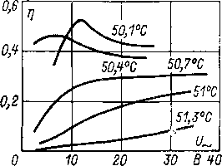
Радикальный способ уменьшения собственных помех заключается [Л. 8-15] в использовании сегнетоэлектрического преобразователя на кристалле ТГС, работающего при температуре в районе точки Кюри. При этом кристалл ТГС имеет смещение порядка милливольт и малый дрейф смещения, малые шумы и коэрцитивную силу. Эффект памяти сводится к нулю. Преобразовательные свойства кристалла тоже снижаются, но сохраняются на приемлемом уровне (рис. 8-7).
Рис. 8-7. Зависимость коэффициента преобразования η от напряжения возбуждения и температуры.
В практическом преобразователе [Л. 8-15] на монокристалл ТГС размерами 4×4×0,2 мм напылялись золотые электроды, к которым серебряной пастой крепились выводы с соблюдением мер, предупреждающих механические напряжения в выводах. Кристалл устанавливался на слюдяную пластинку и помещался в вакуумный баллон с целью защиты от воздействия влаги (ТГС растворим в воде) и предупреждения химических процессов, которые могли бы привести к изменению характеристик.
Преобразователь выполнялся дифференциальным, на одном кристалле наносились две группы электродов, которые включались встречно, так что их напряжения смещения вычитались, а сигналы второй гармоники складывались. Для термостатирования преобразователя использовался термостат с коэффициентом стабилизации 100. Цепь возбуждения преобразователя питалась от встроенного генератора с частотой 50 кГц. На выходе генератора предусматривался фильтр нижних частот, предупреждающий появление в напряжении возбуждения второй гармоники. После преобразователя включались полосовой фильтр, настроенный на частоту второй гармоники, затем усилитель переменного тока и далее фазочувствительный детектор со сглаживающим фильтром. Управляющее напряжение на фазочувствительный детектор подавалось от генератора через буферный усилитель с регулировкой амплитуды и фазы и удвоитель частоты. Преобразователь имел входное сопротивление 10¹³ Ом, дрейф нуля его не превышал 10 мкВ за 12 ч и 10 мкВ/К. При сопротивлении на входе 1 МОм шумы не превышали 6 мкВ (двойная амплитуда) в полосе частот от 0 до 1 Гц. Влияние напряжения составляло 100 мкВ на 1% изменения напряжения возбуждения.
Полученные результаты являются весьма высокими, что позволило авторам этой работы [Л. 8-15] сравнивать электрометр на сегнетоэлектрическом преобразователе с электрометром на динамическом конденсаторе с электростатическим возбуждением модели 640 фирмы Keithley, имеющим наиболее высокие характеристики из всех серийных приборов. Следует, однако, отметить, что опыт построения ЭМУ на сегнетоэлектрике ограничивается только одной публикацией, а о внедрении этого принципа в серийное производство сведений не имеется. Поэтому пока нет достаточных оснований для категорических утверждений о перспективности ЭМУ с сегнетоэлектрическим преобразователем.
11*
Глава девятая

ЭЛЕКТРОМЕТРИЧЕСКИЕ УСИЛИТЕЛИ С ДИНАМИЧЕСКИМ КОНДЕНСАТОРОМ
9-1. ПРЕОБРАЗОВАТЕЛИ НА ДИНАМИЧЕСКОМ КОНДЕНСАТОРЕ
а) Принцип действия
Электрометрический усилитель с емкостным динамическим преобразователем постоянного тока в переменный обеспечивает наибольшую чувствительность по току из всех известных типов ЭМУ. Такой преобразователь называют динамическим конденсатором (ДК), иногда емкостным модулятором, емкостным преобразователем, емкостным вибропреобразователем. Первые основополагающие работы по ЭМУ с ДК относятся к послевоенным годам [Л. 9-42]. Промышленные образцы таких приборов появились в начале — середине 50-х годов.
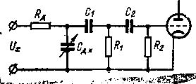
Основным элементом емкостного динамического преобразователя постоянного тока в переменный (рис. 9-1) является ДК. Он представляет собой воздушный конденсатор, емкость которого с помощью системы возбуждения периодически меняется с частотой несколько
Рис. 9-1. Принципиальная схема преобразователя на динамическом конденсаторе.
десятков, сотен или даже тысяч герц. Наиболее распространены ДК с электромагнитным возбуждением, в которых подвижная пластина выполняется из ферромагнитного материала и вибрирует под действием силы, создаваемой электромагнитом, питаемым переменным током. В последнее десятилетие разработаны и начали выпускаться серийно ДК с электростатическим возбуждением, в которых используются силы электростатического притяжения. Возможно также выполнить ДК с акустической системой возбуждения, чисто механической, и на пьезоэлектрическом кварцевом резонаторе [Л. 9-7], однако практического применения они не нашли. Не получили широкого использования и к ДК с вращающейся пластиной [Л. 9-9], которые получаются конструктивно громоздкими.
Динамический конденсатор имеет очень хорошую изоляцию между подвижной и неподвижной пластинами. Добавочное сопротивление R_{Д} выбирается из условия R_{Д}С_{Д.К}>>1/ω, где ω — частота вибрации подвижной пластины. При подключении преобразователя к источнику контролируемого напряжения U_{x} ДК заряжается до этого напряжения с постоянной времени, определяемой сопротивлением R_{Д}, внутренним сопротивлением источника U_{x} и емкостью С_{Д.К}, а также шунтирующими С_{Д.К} емкостями. Накопленный на ДК заряд, равный U_{Х}С_{Д}._{К}, в течение периода вибрации подвижной пластины в силу неравенства R_{Д}C_{Д.К}>>1∕ω сохраняется практически неизменным, даже если внутреннее сопротивление источника мало (именно на этот случай предусматривается сопротивление R_{Д}). Так как Q_{Д.К}=U_{Д.К}C_{Д.К}= = const, то периодическое изменение C_{Д.К} вызывает периодическое изменение U_{Д.К}. Эта переменная составляющая пропорциональна U_{x}. Через фильтр C₁R₁, C₂R₂ (иногда используют однозвенные фильтры) она подается на усилитель переменного тока. Фильтр не пропускает постоянную составляющую на вход усилителя и, кроме того, должен обладать малым коэффициентом передачи для медленно меняющихся помех со входа усилителя на ДК, иначе они окажутся промоделированными . и будут восприняты как сигнал. После усиления сигнал переменного тока выпрямляется фазочувствительным выпрямителем и система в целом охватывается ООС.
б) Входное сопротивление
В установившемся режиме ДК заряжен до напряжения U_{x} и входное сопротивление преобразователя определяется утечкой по изоляторам. Оно может составлять 10¹⁴—10¹⁵ Ом. Потребления энергии от источника сигнала не происходит, вся энергия на выходе преобразователя получается от источника возбуждения (см. § 4-1). Переменное напряжение на ДК приложено к цепи из сопротивления R_{д} и сопротивления R_{i} источника сигнала, и в ней протекает переменный ток. Это может быть важным, например, при работе с биологическими объектами, когда переменный ток вызывает искажения в исследуемом объекте, или при работе с нелинейными объектами. Мощность переменного тока, выделяющаяся на R_{i}, отбирается от системы возбуждения, а не от
где C₀ = εε₀S∕d₀ — статическая емкость ДК; m=∆d∣d₀ — коэффициент модуляции. Иногда [Л. 9-14] под коэффициентом модуляции понимают отношение эффективного
б)
Рис. 9-2. Экспериментальное определение коэффициента модуляции ДК.
Рис. 9-3. Зависимость коэффициента модуляции конденсатора ДК-64Т от частоты.
значения переменного напряжения на конденсаторе к измеряемому напряжению постоянного тока, т. е. величину Δd∕√2d₀∙ Статическая емкость ДК с электромагнитным возбуждением составляет 20—50 пФ, для специальных целей разрабатывают ДК с малой емкостью [Л. 9-3]. Для определения т (рис. 9-2,а) используются 166
источника сигнала. В этом можно убедиться, проведя мысленный эксперимент по измерению напряжения на заряженном конденсаторе идеальным преобразователем на ДК. Для этого преобразователь на ДК подключается параллельно конденсатору, после чего включается возбуждение ДК. Среднее значение заряда на контролируемом конденсаторе в процессе измерения не изменяется и сохраняется на том же уровне, что и до включения возбуждения.
в) Коэффициент преобразования
Расстояние между пластинами ДК обычно меняется по синусоидальному закону d(t) = d₀ + ∆d sin ωt, тогда емкость ДК изменяется следующим образом:
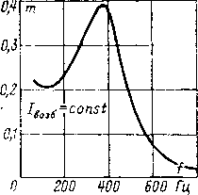
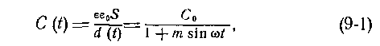
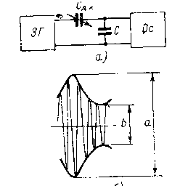

контур [Л. 9-8] или синхронной коммутацией в цепи нагрузки преобразователя [Л. 9-6] практического применения не получили.
Коэффициент преобразования входной цепи с ДК в целом зависит также от ее параметров. Электрическое состояние простейшей цепи с ДК (рис. 9-4) описывается уравнением
[Л. 9-14, 9-22] звуковой генератор ЗГ, частота на выходе которого значительно больше частоты возбуждения ДК, и осциллограф Ос. Если С>>С_{Д.К}, то по картине на экране осциллографа (рис. 9-2,6) находим m=(a-b)∕(a+b).
Коэффициент модуляции ДК при неизменном напряжении возбуждения максимален (рис. 9-3) при работе на частоте собственного резонанса вибрирующего электрода [Л. 9-22]. Для ДК с электромагнитным возбуждением обычно m=0,15÷0,2, форсированием возбуждения он может быть доведен до 0,4—0,5 [Л. 9-10]. Возможные способы искусственного повышения эффективности преобразователя с ДК, например, включением ДК в резонанс
или
где учтено, что емкость C(t) изменяется по уравнению (9-1) и выполнены некоторые преобразования. Для нахождения тока через ДК с тем, чтобы затем определить напряжения в цепи, необходимо из этого уравнения найти установившееся решение и продифференцировать его по времени. Однако интеграл рассматриваемого вида нельзя простым способом выразить через элементарные функции. Существенно упростить расчет можно только
167
Рис. 9-4. Упрощенная схема преобразователя.
где Q(t)—мгновенное значение заряда на ДК. Общее решение этого дифференциального уравнения при нулевых начальных условиях имеет вид:
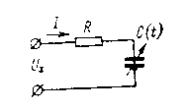
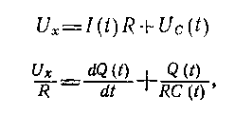
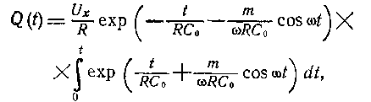

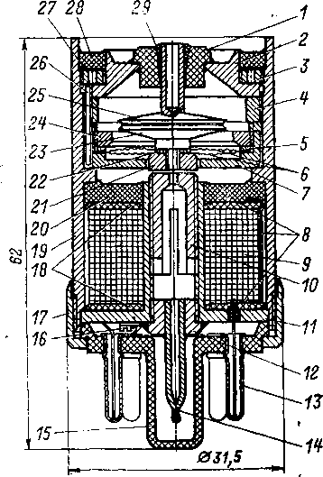
при m<<1, а это на практике не имеет места. Наиболее пригоден для этих целей метод комплексного исчисления, позволяющий определить коэффициент преобразования любой по сложности схемы преобразователя с ДК [Л. 9-4].
- ДК с электромагнитным возбуждением
Динамические конденсаторы с электромагнитным возбуждением можно разделить на мембранные и язычковые. В первом случае подвижным электродом является упругая мембрана, плотно закрепленная по окружности [Л. 9-2, 9-10, 9-12, 9-20, 9-24, 9-52], во втором — консольно закрепленная пластина-язычок [Л. 9-3, 9-51, 9-52]. Язычковая система имеет больший коэффициент преобразования, однако не обладает решающими преимуществами перед мембранной.
В мембранном ДК типа ДК-64Т [Л. 9-22] базовой деталью (рис. 9-5) является корпус 19, на котором смонтированы основные узлы: в верхней части собственно конденсатор, в нижней — система возбуждения. Они разделены мембранной коробкой 7, на которой с помощью шайбы 5 и кольца 24 закреплены две гофрированные мембраны 6. Вся эта система с дистанционным кольцом 4, гайкой 3 и крышкой 2 закрывается картонной шайбой 27 и при окончательной сборке заливается компаундом 28. Штифт 26 обеспечивает правильную взаимную ориентировку деталей 2, 4 и 7 при промежуточной сборке. Входной изолятор 1 крепится к крышке 2 компаундом, в изоляторе компаундом 29 закрепляется неподвижная пластина ДК 25, перед заливкой с помощью калиброванной прокладки выставляется зазор между пластинами ДК. Подвижная пластина 23
Рис. 9-5. Конструкция мембранного ДК типа ДК-64Т.
Таблица 9-1
Характеристики серийно выпускаемых ДК
Характеристика | Тип ДК
Характеристика | ДК-64 | ДРК-2 | ДРК-З | ДРК-4  I класс
Сопротивление изоляции, Ом | 10¹⁵ | 10¹⁴ | 10¹⁴ | 10¹⁵
Статическая емкость, пФ . | 35 | 15 | 15 | 15
Коэффициент модуляции . . | - 0,25 | 0,2 | 0,2 | 0,2
Рабочая частота, Гц ... . | 375—425, | 260—290 | 260—290 | 260—290
Ток изолятора, А | 50 | — | — | 10⁻¹⁷
Остаточная контактная разность потенциалов, мВ . |  | — | .— | ——
Остаточная некомпенсируемая э. д. с., мкВ .... |  | 100 | 50 | 10
Дрейф нуля, мкВ/24 ч . . . | 200 | 2000 | 250 | 100
Температурный дрейф нуля, мкВ/10 К | 200 | — | 400 | —
Мощность катушки возбуждения, ВА | 0,31 | 0,05 | 0,05 | —
Габариты, мм | 0 31,5×62 |  | — | —
Масса, г | 150 | 70 | 70 | —

Продолжение табл. 9-1
Характеристика | Тип ДК
Характеристика | ДРК-4 |  | ДКВ-65 | Вибрион "Н" фирмы Electrical  Instru- ments
Характеристика | II класс | III класс | ДКВ-65 | Вибрион "Н" фирмы Electrical  Instru- ments
Сопротивление изоляции, Ом | 10¹⁴ | 10¹⁴ | 5*10¹⁴ | 10¹⁶
Статическая емкость, пФ . | 15 | 15 | 20 | —
Коэффициент модуляции . . | 0.2 | 0,2 | 0,1 | 0,3—0,45
Рабочая частота, Гц ... . | 260- | -290 | 650 | 800
Ток изолятора, А  Остаточная контактная разность | 10⁻¹⁶ | 10⁻¹⁵ | — | 10⁻¹⁶
потенциалов, мВ . . Остаточная некомпенсируемая | — | — | 20 | —
э. д. с., мкВ .... | 25 | 50 | —— | —
Дрейф нуля, мкВ/24 ч . . . температурный дрейф нуля, мкВ/10 К ........  Мощность катушки возбуждения | 250 | 600 | 100 | 100
 | — | — | — | —
, ВА . . . |  | — | 0,5 | 0,75
Габариты, мм |  | — | 0 32×78 | 48×120
 | — | — | 120 | 400

13 ДК. Изолятор 3 укреплен на стойке 8 уплотнительным кольцом 5, гайкой 1 и шайбой 2. Стойка крепится к основанию 9 из пресспорошка с помощью винтов 11 и уплотняющей прокладки 10. На основании укреплены выводы электромагнитов 6 и 7 и кожух ДК (на рисунке не показан). Конденсатор ДРК-2 предназначен для работы при температуре от —40 до + 50ºC и относительной влажности воздуха до 98%. На его базе разработаны более совершенные (см. табл. 9-1) конструкции ДРК-3 и ДРК-4 [Л. 2-61. Конденсатор ДРК-4 имеет встроенную разделительную RС-цепочку для связи преобразователя с усилителем переменного тока.
с помощью шайбы 22 и якоря 21 сочленена с мембранами 6. Детали магнитной цепи системы возбуждения: якорь 21, корпус 19, основание 11, регулируемый сердечник 10 и мембранная коробка 7 изготовляются из мягкой электротехнической стали.
Обмотка возбуждения 9 загерметизирована компаундом 20, она имеет 1400 витков провода ПЭВ-1 диаметром 0,21 мм. Щеки 18 обмотки изготовлены из фольгированного гетинакса и вместе с фольгой, окружающей обмотку, образуют электростатический экран 8, присоединенный к штырю 13 октального цоколя 15. Со штырями цоколя соединены также выводы обмотки и корпуса ДК, последний через винт 16. Цоколь крепится к корпусу зажимным кольцом 17. Снизу ДК закрывается пробкой 12, которая привинчивается и приклеивается. Штенгель 14 служит для соединения ДК с компрессором при проверке герметичности галогенным течеискателем, после чего ДК заполняется воздухом. Конденсатор ДК-64Т предназначен для работы при температуре от 5 до 60 °С, его характеристики приведены в табл. 9-1.
В язычковом ДК [Л. 2-6] типа ДРК-2 базовой деталью является (рис. 9-6) стойка 8, на которой крепятся все элементы конденсатора. Две колебательные пластины 12 из пермаллоя плотно зажаты в основании стойки. В верхней части стойки 8, напротив пластин, расположены два электромагнита 6 для возбуждения пластин. У основания стойки, напротив одной из пластин, установлен электромагнит 7 для создания обратной связи возбуждающего генератора. Между колебательными пластинами расположена неподвижная пластина 4, плотно закрепленная в изоляторе 3 и связанная с вводом
170
Рис. 9-6. Конструкция язычкового ДК типа ДРК-2.
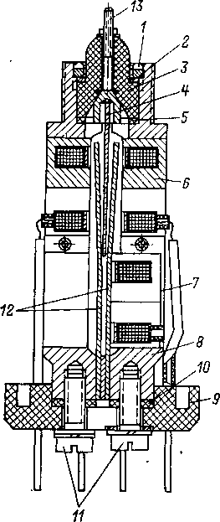

- ДК с электростатическим возбуждением
Фирмой Philips разработан ДК с электростатическим возбуждением [Л. 9-39, 9-41], фирма Keithley освоила серийное производство электрометрической аппаратуры с такими ДК. Системы с электростатическим возбуждением [Л. 9-13] имеют ряд преимуществ перед системами с электромагнитным возбуждением. Во-первых, удается повысить частоту возбуждения до нескольких килогерц, в результате чего все сопротивления преобразователя могут быть выбраны малыми и резко снижаются шумы. Эквивалентное шумовое сопротивление преобразователя с электростатическим ДК равно всего лишь 10⁸ Ом.
Высокая частота преобразования облегчает фильтрацию выпрямленного сигнала на выходе усилителя переменного тока. Во-вторых, конструкция ДК с электростатическим возбуждением допускает прокаливание с целью обезгаживания материалов и вакуумирование, что предопределяет малый дрейф контактной разности потенциалов. В-третьих, в таких ДК облегчается борьба с наводками из системы возбуждения, так как частота напряжения на выходе генератора возбуждения и частота возбуждения сильно разнесены.
Сечение ДК с электростатическим возбуждением приведено на рис. 9-7 [Л. 9-41]. Круглая стеклянная мембрана М зажата по окружности между стеклянными изоляторами I₁ и I₃. Обе стороны мембраны и средние части изоляторов покрыты металлом и снабжены выводами. Электроды Е₃ и E`_{m} включены в схему генератора и образуют систему возбуждения, мембрана колеблется на частоте собственного резонанса (порядка 6 кГц). Электроды E``_{m} и E₁ образуют собственно ДК, его емкость меняется с частотой колебаний мембраны. Электроды E'₁ и E₂ на неподвижных изоляторах образуют разделительный конденсатор между ДК и усилителем переменного тока. Для удлинения путей утечек электроды неподвижных изоляторов окружены цилиндрическими канавками, сопротивление изоляции превосходит 10¹⁴ Ом. Диаметр изоляторов и мембраны 18 мм,
171
Рис. 9-7. Устройство ДК с электростатическим возбуждением.
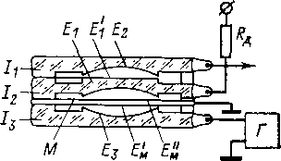

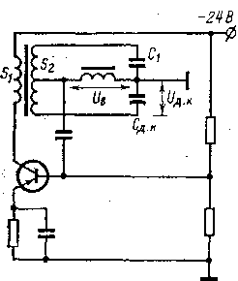
Рис. 9-8. Схема генератора для ДК с электростатическим возбуждением.
толщина каждого изолятора 3 мм, толщина мембраны 0,13 мм. Отклонение от плоскопараллельности не более 2 мкм. Радиус кривизны центральной фигурной части изоляторов 1,5 м. Электроды на изоляторах и мембране выполняются из тантала методом катодного распыления. Слои тантала оксидируются в атмосфере озона, чем создается тонкая пленка окисла с высокой химической и механической устойчивостью. Динамический конденсатор помещается в откачанный стеклянный баллон для защиты от пыли, влаги и других влияний. Все применяемые материалы выдерживают высокие температуры, и при откачке ДК его прокаливают с целью обезгаживания элементов. Тем самым обеспечивается малый дрейф контактной разности потенциалов.
Генератор возбуждения - (рис. 9-8) настроен на частоту примерно 1 МГц и находится в режиме генерации, если напряжение обратной связи между базой и эмиттером транзистора имеет соответствующие амплитуду и фазу. Это напряжение поступает из коллекторной цепи транзистора в мостовую цепь, содержащую обмотку S₂ с центральной отпайкой и емкости C₁ и С_{д}._{к}. Условия возбуждения генератора зависят от соотношения C₁ и С_{д.к}. Поскольку при работе ДК емкость С_{д}._{к} непрерывно меняется с собственной частотой мембраны, то условия возбуждения периодически возникают и пропадают. В результате генератор выдает колебания частотой 1 МГц, модулированные на частоте мембраны. Такая система позволяет простыми средствами избавиться от наводок на частоте преобразования из системы возбуждения в измерительный канал.
9-2. СОБСТВЕННЫЕ ПОМЕХИ ПРЕОБРАЗОВАТЕЛЕЙ С ДИНАМИЧЕСКИМ КОНДЕНСАТОРОМ
а) Паразитный ток
Входной электрометрический преобразователь напряжения с ДК позволяет получить меньшие постоянные 172
составляющие собственных помех по току, чем в других типах преобразователей. Паразитные токи ДК вызываются только изоляторами, на материалы и конструктивное исполнение которых не накладывается жестких ограничений, а также радиоактивной загрязненностью материалов. Для уменьшения ионизационных токов ДК может выполняться вакуумированным. В отличие от электрометрической лампы или МОП-транзистора в ДК нет таких источников помех по току, устранение которых связано с ухудшением других свойств преобразователя. Эти особенности преобразователя с ДК делают их незаменимыми при измерениях с предельной чувствительностью по току. К.С. Шуклину в преобразователе БЭМ-1 [Л. 2-6] удавалось снизить паразитный ток до 2∙10⁻¹⁸ А, у серийных ЭМУ с ДК паразитный ток в лучшем случае составляет (l÷2)10⁻¹⁷ А.

б) Шумы
Источниками шумов преобразователя с ДК [Л. 9-16, 9-39, 9-42, 9-45] являются (рис. 9-9) добавочный резистор R_{д} и усилитель переменного тока. Шумами ДК,
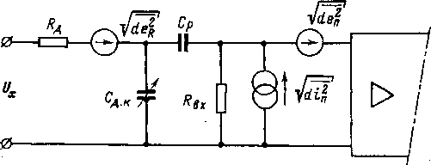
Рис. 9-9. Источники шумов в преобразователе с ДК.

например за счет быстрых флуктуаций контактной разности потенциалов, по-видимому, можно пренебречь, а разделительный конденсатор считать нешумящим.
Источник шумов √de²_{R} включен последовательно с сигналом U_{x} и приводится ко входу ЭМУ с коэффициентом 1. Источники √di²_{П} (этот источник учитывает и шумы R_{вх}) и √de²_{П} создают шумы двух видов (рис. 9-10):
- непосредственный шум, частотный спектр которого совпадает с полосой пропускания f_{м} избирательного
173
Рис. 9-10. Частотный спектр шумов преобразователя с ДК.
усилителя ЭМУ; этот шум непосредственно передается на выход ЭМУ и детектируется;
2) косвенный шум, частотный спектр которого лежит ниже частоты модуляции преобразователя f_{м}; этот шум модулируется ДК, передается на выход ЭМУ и выходным прибором отмечается та его часть, частотный спектр
которой лежит в полосе пропускания ЭМУ в целом.
Действие источников непосредственных шумов √de²_{П.Н.} и √di²_{П.Н}, проявляющихся на частоте модуляции ω_{м}, равносильно действию источника √de²_{Cн}, включенного последовательно с емкостью С_{д}._{к} и равного
где
Источник √de²_{Cн} дает составляющую шумов на той же частоте ω_{М}, что и источники √de²_{П.Н.} и √di²_{П.Н} . Чтобы привести источник √de²_{Cн} к входу ЭМУ и заменить его составляющей √de²_{н} на частотах сигнала ω, примем, что действие сигнала U_{x} на частоте ω на входе ЭМУ можно с некоторым приближением заменить действием сигнала mU_{x}, где т— коэффициент модуляции, действующего на частоте ω_{М} и включенного последовательно со статической емкостью ДК. Тогда непосредственные шумы, приведенные ко входу ЭМУ:
174
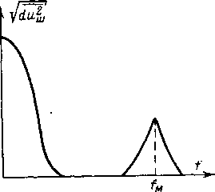
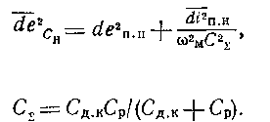
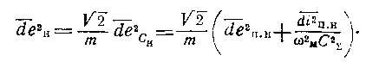

175
Наличие коэффициента √2 обусловлено тем обстоятельством, что полоса пропускания на частоте ω_{м} вдвое отличается от полосы пропускания на низкой частоте ω.
Источник √de²_{П} не создает напряжения на емкости Сд.к и, следовательно, не вызывает косвенного шума. Источник √di²_{П.К} создает на емкости С_{д}._{к} напряжение
Для того чтобы их определить в полном виде, необходимо подставить выражения для de²_{П.Н}, di²_{П.Н} и di²_{П.К} и проинтегрировать полученное уравнение в полосе пропускания ЭМУ в целом. Последняя определяется снизу наибольшим временем измерения, а сверху — постоянной времени фильтра синхронного детектора. Выражения для шумов de²_{П} и di²_{П} определяются типом и свойствами усилителя переменного тока. При нахождении de²_{ПH} в выражении для эквивалентного шумового сопротивления, имеющего для усилителя на лампе или транзисторе вид (6-1), необходимо подставлять не частоту сигнала ω, а частоту модуляции ω_{М}.
Из уравнения (9-2) следует, что шумы ЭМУ с ДК представлены только шумами по напряжению, шумы по току отсутствуют. Для уменьшения шумов ЭМУ с ДК необходимо уменьшать сопротивление R_{д} (для этого надо повышать частоту модуляции), уменьшать шумы усилителя переменного тока, повышать коэффициент преобразования т и увеличивать частоту преобразования. Последнее реализуется в ДК с электростатическим возбуждением
которое затем модулируется преобразователем так же, как сигнал U_{x}, т. е. источник √de²_{κ}, и является приведенным ко входу ЭМУ шумом, вызванным косвенными шумами√di²_{П.К}
Суммарные шумы ЭМУ с ДК, приведенные к его входу:
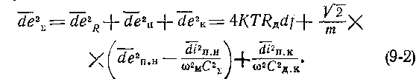
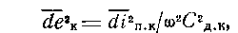

Косвенные шумы сеточного тока и входного сопротивления усилителя переменного тока могут быть вообще исключены с помощью так называемого двойного ДК [Л. 9-34, 9-45]. В этом случае (рис. 9-11) имеется два ДК, емкости которых изменяются в противофазе, т. е.
Рис. 9-11. Принципиальная схема преобразователя с двойным ДК.
Рис. 9-12. Принципиальная схема преобразователя с балансным ДК.
и двумя неподвижными пластинами при времени измерения 2,5 с имела порог чувствительности 3,5∙10⁻¹⁷ Кл.
В схеме на рис. 9-11 из-за наличия емкости источника сигнала нарушается требующееся для устранения шумов равенство емкостей С_{д.к1} и С_{д.к2}. Такое явление отсутствует в двойном ДК по рис. 9-12 [Л. 9-30], у которого центральная пластина неподвижна, а крайние колеблются в противофазе, суммарная емкость на входе дифференциального усилителя постоянна. По сравнению
с обычными ДК в таком преобразователе, кроме уменьшения шумов, реализуется ряд других преимуществ, в частности не требуется развязки от контролируемой цепи с помощью добавочного сопротивления, связь ДК с входом усилителя осуществляется без разделительной емкости, при том же относительном изменении емкости коэффициент преобразования повышается вдвое.
Рис. 9-13. Принципиальная схема преобразователя с дифференциальным ДК.
176
а суммарная емкость в точке В остается неизменной
Поэтому шумы в этой точке не модулируются и не присутствуют на выходе ЭМУ. Экспериментальная модель ЭМУ с двойным ДК [Л. 9-45] с одной подвижной
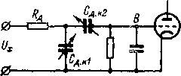
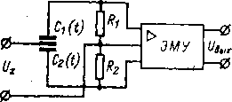
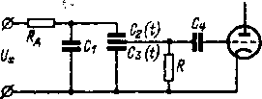

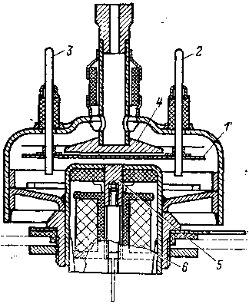
В преобразователе на двойном ДК фирмы Siemens [Л. 9-54] имеются (рис. 9-13) добавочный резистор R_{Д}, конденсатор C₁, замыкающий по переменному току внешние электроды ДК, ДК с двумя неподвижными электродами и одним подвижным (средний), сопротивление R, с помощью которого постоянный потенциал подвижного электрода поддерживается на нулевом уровне, и разделительный конденсатор C₄. Емкости С₂ и С₃ изменяются в противофазе. Если к ДК приложено напряжение U_{x}, то подвижный электрод принимает потенциал соответствующей точки в пространстве между неподвижными электродами, т. е. напряжение на нем пропорционально U_{x} и изменяется с частотой модуляции. Напряжение, попадающее на ДК со стороны выхода, например напряжение шумов, модулируется с двойной частотой модуляции, так как емкость подвижного электрода относительно неподвижных 2 раза за период модуляции принимает минимальное и максимальное значения. Эта составляющая отфильтровывается синхронным детектором на выходе ЭМУ. Применение такого преобразователя позволяет, в частности, резко ослабить требования к первому каскаду усилителя переменного тока.
Конструкция двойного ДК фирмы Siemens типа F102 приведена на рис. 9-14. Подвижный электрод представлен мембраной 1 с выводами 2 и 3, один неподвижный 4 имеет вывод на ту же сторону что и мембрана 1, а второй 5 связан с системой электромагнитного- возбуждения 6. Возбуждение ведется на частоте мембраны, для чего предусмотрена дополнительная обмотка обратной связи. Динамический конденсатор после откачки наполняется водородом. Контактная разность потенциалов между электродами мала, ее колебания в течение месяца не превышают 1 мВ, а постоянного изменения в одном направлении не наблюдается.
Рис. 9-14. Конструкция двойного ДК.
Источником собственных помех в преобразователях на ДК могут также являться наводки из системы возбуждения за счет паразитных емкостей связей в самом ДК. Во избежание этого следует тщательно экранировать систему возбуждения от канала преобразования. Хорошие результаты получаются, если частота возбуждения и частота преобразования различны, как, например, в ДК с электромагнитным возбуждением без постоянного поляризующего магнита, у которого подвижная пластина колеблется с удвоенной частотой тока возбуждения. В этом случае наводки с частотой возбуждения отфильтровываются фазочувствительным выпрямителем. Аналогичные преимущества дает система, принятая в ДК с электростатическим возбуждением, когда частота генератора составляет 1 МГц, а частота модуляции — 6 кГц.
в) Дрейф нуля
Основной причиной дрейфа нуля преобразователей на ДК является изменение контактной разности потенциалов между рабочими поверхностями его пластин, например, за счет диффузии основного металла в покрытие, поглощения газов, осаждения влаги, загрязнений, химических реакций, изменения структуры материала вследствие старения и т. п. [Л. 9-10, 9-12, 9-16, 9-42, 9-47, 9-51]. Для получения максимальной идентичности пластин ДК они изготовляются из одного и того же куска материала, например из нержавеющей стали, которая мало подвержена влиянию внешних воздействий. Пластины полируются до зеркального блеска, царапины и другие повреждения поверхности не допускаются, они могут послужить источником загрязнений и неоднородностей. После полировки пластины тщательно очищаются от полировочных смесей, воды или окисей, успевших образоваться на поверхностях, и промываются спиртом высшей очистки. Затем обе пластины одновременно покрываются тонким (около 10 мкм) слоем химически мало активного материала, чаще всего золота (в некоторых работах рекомендуется родий). Перед этим производится механическая подгонка пластин, чтобы после золочения можно было сразу приступать к сборке. Золочение обычно производится методом катодного распыления в вакууме, для поддержания максимальной чистоты золото предварительно прокаливается 178
а пластины подвергаются ионной бомбардировке в электростатическом поле. Сборка ДК ведется в обеспыленном помещении или даже под струей азота для удаления пыли. После сборки камера ДК откачивается и заполняется аргоном или чистым воздухом, иногда для лучшего промывания камеры операция повторяется дважды. Затем камера запаивается [Л. 9-1].
Дрейф нуля готового ДК обычно пропорционален уровню контактной разности потенциалов. В первый момент после изготовления этот уровень может быть значительным и сильно изменяется во времени. Поэтому все готовые ДК проходят временное или искусственное старение, например температурными циклами от —40 до +50ºC. Обычно после старения считается удовлетворительным уровень контактной разности потенциалов менее 10 мВ. У лучших образцов при этом дрейф нуля не превышает 100—200 мкВ за 24 ч. В преобразователях с ДК контактная разность потенциалов компенсируется с помощью включенного последовательно с ДК регулируемого источника напряжения. Однако скомпенсировать ее полностью не удается, остается так называемая остаточная некомпенсируемая э. д. с., она лежит на уровне 10—100 мкВ. Причины ее существования изучены недостаточно, известно, что она зависит от непараллельности пластин ДК.
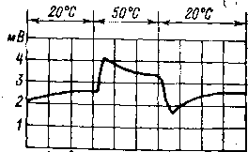
Описанная технология с теми или иными вариациями является общепринятой для ДК с электромагнитным возбуждением, она применяется, в частности, при изготовлении конденсаторов ДК-64Т. При изготовлении конденсаторов типа ДРК золочение пластин не применяется [Л. 9-43]. Материалом пластин в этом случае служит пермаллой марки 79НМ, обладающий хорошими магнитными свойствами и малой химической активностью. Пластины подвергаются термообработке, что в 3—5 раз снижает остаточную контактную разность потенциалов и в 3 раза сокращает необходимое время естественного старения конденсаторов после сборки. В лучших образцах конденсаторов ДРК дрейф нуля не превышает 100 мкВ за 24 ч, т. е. лежит
Рис. 9-15. Влияние температуры на дрейф нуля ДК типа ДРК.
на том же уровне, что и в лучших образцах ДК с золочением. Применяемая при этом технология получается более простой, а следовательно, снижается стоимость ДК.
Дрейф контактной разности потенциалов сильно зависит от колебаний температуры, которые влияют на контактную разность не непосредственно, а через другие факторы, например, поглощенные газы, влагу или скорость химических реакций, которые и вызывают изменение работы выхода электронов. Наиболее существенный дрейф нуля имеет место [Л. 9-16] сразу же после изменения температуры (рис. 9-15). При медленных изменениях температуры температурный дрейф ЭМУ с ДК лежит на уровне 20—50 мкВ/К.
9-3. СХЕМЫ И СВОЙСТВА ЭЛЕКТРОМЕТРИЧЕСКИХ УСИЛИТЕЛЕЙ С ДИНАМИЧЕСКИМ КОНДЕНСАТОРОМ а) Схемы
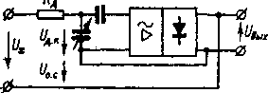
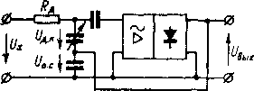
Обязательными узлами ЭМУ с ДК являются входной преобразователь, усилитель переменного тока, фазочувствительный выпрямитель и сглаживающий фильтр. Иногда после фильтра используют УПТ. В ДК с электромагнитным возбуждением вследствие большой индуктивности катушки возбуждения ток в ней отстает от напряжения на 70—80°, что необходимо учитывать при проектировании фазочувствительного выпрямителя.
Рис. 9-16. Схемы включения преобразователя с ДК в цепь усилителя с последовательной ООС.
Существует два варианта включения преобразователя с ДК в схему ЭМУ с ООС. Они показаны на рис. 9-16 для случая последовательной ООС. В обоих вариантах обеспечивается одинаковое входное сопротивление, одна и та же постоянная времени и пр., однако второй вариант имеет ряд преимуществ, а именно: общая точка усилителя заземлена, что облегчает борьбу с помехами; обеспечивается удобный переход от последовательной ООС к параллельной; просто решается вопрос о регулировке нуля (включением регулируемого напряжения в провод ООС).
В литературе описан ряд схем ЭМУ с ДК и отдельных узлов для них [Л. 9-5, 9-49, 9-50, 9-51, 9-57]. В электрометре ВК2-16 (рис. 9-17) преобразователь выполнен на конденсаторе ДРК-3, работающем на частоте собственного резонанса. Динамический конденсатор включен в цепь генератора (на рис. 9-17 схема генератора не приводится). Предварительный усилитель переменного тока состоит из каскада усиления на электрометрической лампе ЭМ-8, составного эмиттерного повторителя на двух транзисторах МП106 и одного каскада усиления на транзисторах МП 106. Предварительный усилитель вместе с электрометрическими переключателями и высокоомными резисторами расположен в выносном блоке (отмечен пунктиром). Его коэффициент усиления составляет около 100.
Основной усилитель собран на транзисторах МП 106 и включает в себя эмиттерный повторитель, один каскад усиления, фазовращатель для коррекции фазовой характеристики усилителя и еще один каскад усиления; далее следует фазоинверсный каскад на транзисторе П306 для перехода на двухтактную схему и двухтактный усилитель мощности на двух транзисторах П306. Коэффициент усиления основного усилителя составляет около 1000.
Фазочувствительный выпрямитель собран по схеме кольцевого демодулятора на четырех транзисторах П308. Управляющее напряжение получается с генератора, питающего возбуждение ДК. К выходу выпрямителя подключен делитель ООС, с которым соединен делитель на выходе предварительного усилителя. При переключении пределов измерения коэффициент усиления в петле ООС поддерживается постоянным и составляет 1000 на всех пределах измерения, кроме предела 3 мВ, где он равен 300, и 1 мВ, где он равен 100. К выходу детектора подключен показывающий прибор М1792 с добавочными сопротивлениями, защищенный от перегрузки стабилитроном Д814В.
б) Основные свойства
В табл. 9-2 приведены основные технические характеристики некоторых из серийно выпускаемых электрометров с ДК. Электрометр модели 640 на ДК с электростатическим возбуждением имеет по основным показателям лучшие свойства, чем остальные приборы. Наилучшие электрометры на ДК с электромагнитным возбуждением имеют дрейф нуля менее 100 мкВ в сутки и флуктуации 10—20 мкВ. Это позволяет иметь наиболее чувствительный предел по напряжению 1 мВ. Верхний предел составляет 10—30 В, для измерения больших напряжений (до 1 кВ) применяют делители, как, например, в электрометре М141. Входное сопротивление электрометров с ДК составляет 10¹³—10¹⁶ Ом.
Наибольшее сопротивление измерительных резисторов равно 10¹¹—10¹² Ом и наиболее чувствительный предел по току составляет 10⁻¹⁵—10⁻¹⁴ А. Увеличение сопротивления до 10¹³ Ом или снижение предела измерения по напряжению ниже 1 мВ (как в электрометре
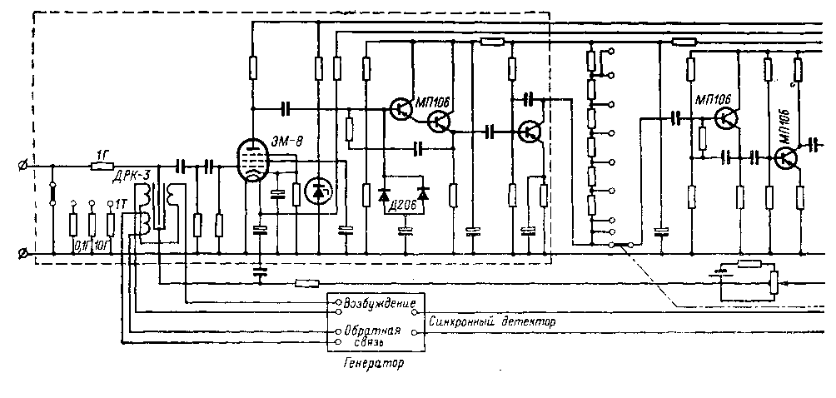
Рис. 9-17. Принципиальная схема электрометра ВК2-16.
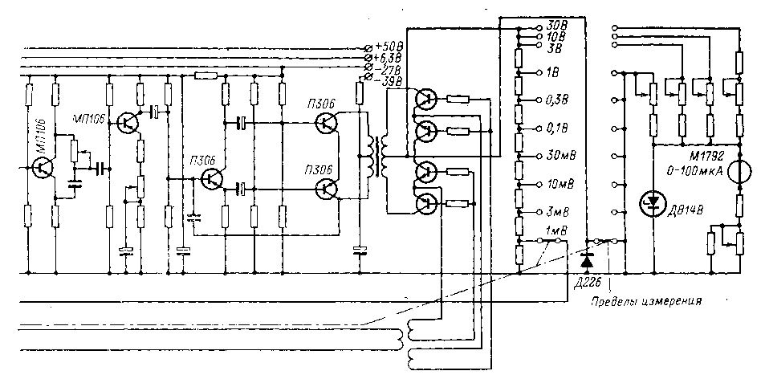

Таблица 9-2
Характеристики серийно выпускаемых электрометров с ДК
Тип | Изготовитель | Пределы измерения, погрешность
Тип | Изготовитель | U | I
ЭД-05М | Завод КИП, Таллин | 10 мВ—60 В, 1.5% | 10⁻¹³—10⁻⁹ A, 10%
ВК2-16 | Минский приборостроительный завод | 1 мВ—30 В, 4—2,5% | 10⁻¹⁵—3*10⁻⁷ А, 10%
ИМТ-65 | Дзержинский филиал ОКБА | 1 мВ—3 В,  1.5% | 10⁻¹⁴—3*10⁻⁷ А, 2,5%
640 | Keitħley (США) | 30 мкВ—30 В, 5—1% | 10⁻¹⁵—3*10⁻⁵ А, 4-3%
3710 | Applied  Pħysics Corporation (США) | — | —
33B | Electrical Instruments (Англия) | 10 мВ—1 В, 2-1% | 10⁻¹³—10⁻⁹ А
62А | Electrical Instruments (Англия) | 1 мВ—10 В, 1% | —
TR 84-В | Takeda Ricken (Япония) | 1 мВ—30 В | 10⁻¹⁵—3*10⁻⁷ А, 5—3%
VA- J-52 | VEB Vaku- tronik (ГДР) | 1 мВ—10 В | —
М141 | Weyne Kerr (Англия) | 1 мВ—10 В, 1% | 10-15—10-7 А
FH-56 | Frieseke und Hoepfner (ФРГ) | 10 мВ—1 В, 1,5% | От 10⁻¹⁵ А
ММА11-17 | Kawagucħi Electric Worke (Япония) | 1 мВ—10 В, 1% | 10⁻¹⁵—10⁻⁵ А, 2,5%

Шумы | Дрейф нуля | Входное сопротивление, Ом | Масса, кг | Примечание
— | — | 10¹⁴ | 28 | Р=80 ВА
5∙10⁻¹⁷ А | 0,2 мВ/24 ч | 10¹⁶ | 14 | Р=45 ВА
— | — | — | — | Р=15 Вт;  кабель до 500 м
2 мкВ (двойная амплитуда);  2∙10⁻¹⁷ двойная амплитуда);  1,5∙ 10⁻¹⁶ Кл (двойная амплитуда) | 20 мкВ/24 ч, 20 мкВ/К, 5∙10⁻¹⁷ А/24 ч | 10¹⁶ | 9 | τ=l,5 с при R= = 10¹² Ом; $ 1995
10⁻¹⁷A | 20 мкВ/20 мин, 100 мкВ/24 ч |  | 1,1 | Р=1 Вт; габариты 100×150×40 мм;  f=5 кГц
— | 0,1 мВ/12 ч, 0,3 мВ/неделю | 10¹³ | — | f=50 Гц
— | 0,1 мВ/12 ч | 10¹⁶ | — | Р=25 ВА; кабель до 90 м
20 мкВ, 10⁻¹⁵ А; 6*10⁻¹⁶ Кл | — | — | — | τ=2 с при R= =10¹² Ом; $ 1490
50 мкВ, 2∙10⁻¹⁷ А | — | 10¹⁵ | — | —
10 мкВ | 0,1 мВ/24 ч | 10¹⁶ | 16 | C_{bх}=3—30 пФ;  f=1 кГц;  Р=85 Вт
— | 1 мВ/24 ч | 10¹⁵ |  | f=l кГц
150 мкВ;  5*10⁻¹⁷ А | 0,5 мВ/24 ч | 10¹⁵ |  | t=1; 5; 60 с

640) не повышает порог чувствительности по току, который ограничивается паразитным током и в лучшем случае равен (2÷3)10⁻¹⁷ А. Иногда в электрометрах с ДК предусматривают измерение малых зарядов. При измерительной емкости 100 пФ и пределе измерения по напряжению 1 мВ предел измерения по заряду равен 10⁻¹³ Кл. При измерении тока методом накопления заряда для времени накопления 100 с предел измерения составляет 10⁻¹⁵ А. Повышение чувствительности и в этом случае ограничивается паразитным током. Иногда к электрометрам на ДК придаются приставки для измерения сопротивлений. Они содержат источник питания постоянного тока и камеру для подключения объекта. При наиболее чувствительном пределе измерения по току 10⁻¹⁵ А можно измерять сопротивления 10¹⁵ Ом (полная шкала) при напряжении 1 В, 10¹⁶ Ом — при 10 В и 10¹⁷ Ом — при 100 В.
Электрометры с ДК на наиболее чувствительных пределах имеют постоянную времени единицы — десятки секунд, это позволяет повысить их чувствительность. В быстродействующих измерителях ЭМУ с ДК обычно не используются, в лучшем случае их время установления показаний равно 1 с.
Масса электрометров с ДК обычно равна 10—20 кг. В последние годы такие электрометры применяют в системах исследования космоса [Л. 9-53]. Серийный электрометр 3710 имеет массу 1,1 кг, а габариты 100×150× ×40 мм. При этом обеспечиваются такие же характеристики, как на лучших электрометрах обычного исполнения.
Глава десятая
ВЫСОКОЧУВСТВИТЕЛЬНЫЕ УСИЛИТЕЛИ
постоянного тока
10-1. УСИЛИТЕЛИ С ВИБРОПРЕОБРАЗОВАТЕЛЯМИ
- Входные преобразователи
Механические преобразователи постоянных напряжений в переменные, называемые вибропреобразователями (ВП), позволяют выполнить УПТ с порогом чувствительности по напряжению на уровне нановольт при входном сопротивлении единицы—десятки ом с чув- 186

